Plán péče o přírodní památku

RYBNÍK STARÝ U LÍCHOV

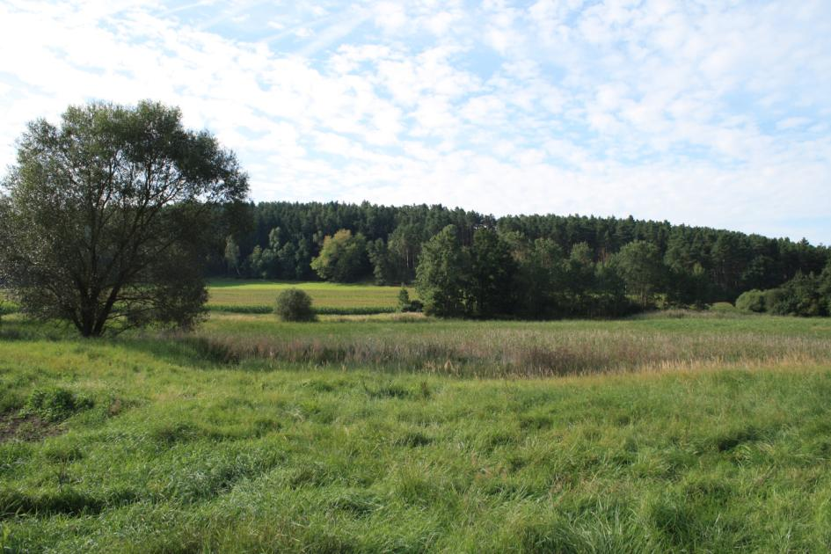

na období

2015-2024

návrh na vyhlášení
Schváleno příslušným orgánem ochrany přírody, Krajským úřadem Středočeského kraje, odborem životního prostředí a zemědělství

schváleno protokolem č.j. ………………………………………….. ze dne …………….. .

Ing. Josef Keřka, Ph.D.
vedoucí odboru životního prostředí
a zemědělství

Obsah:

1 Základní údaje o zvláště chráněném území 4
1.1 Základní identifikační údaje 4
1.2 Údaje o lokalizaci území 4
1.3 Vymezení území podle současného stavu katastru nemovitostí 5
1.4 Výměra území a jeho ochranného pásma 7
1.5 Překryv území s jinými chráněnými územími 7
1.6 Kategorie IUCN 8
1.7 Předmět ochrany ZCHÚ 8
1.7.1 Předmět ochrany ZCHÚ podle zřizovacího předpisu 8
1.7.2 Hlavní předmět ochrany ZCHÚ – současný stav 9
1.7.3 Předmět ochrany EVL anebo PO, s kterými je ZCHÚ v překryvu 9
2 Rozbor stavu zvláště chráněného území s ohledem na předmět ochrany 11
2.1 Stručný popis území a charakteristika jeho přírodních poměrů 11
2.1.1 Popis, obecná charakteristika 11
2.1.1.1 Geologie 11
2.1.1.2 Pedologie 11
2.1.1.3 Klimatické poměry 11
2.1.1.4 Geomorfologie a reliéf 12
2.1.2 Biota 12
2.1.2.1 Fytogeografie 12
2.1.2.2 Rostliny 12
2.1.2.3 Živočichové 13
2.1.2.3.1 Přehled zvláště chráněných a ohrožených druhů živočichů 14
2.2 Historie využívání území a zásadní pozitivní i negativní vlivy lidské činnosti v minulosti, současnosti a blízké budoucnosti 16
A) Ochrana přírody 16
B) Zemědělské hospodaření 16
C) Rybníkářství 16
D) Myslivost 17
E) Rybářství 17
2.3 Související plánovací dokumenty, správní rozhodnutí a právní předpisy 17
2.4 Současný stav zvláště chráněného území a přehled dílčích ploch 18
2.4.1 Základní údaje o nelesních pozemcích 18
2.5 zhodnocení výsledků předchozí péče a dosavadních ochranářských zásahů do území a závěry pro další postup 18
2.6 Stanovení prioritních zájmů ochrany území v případě jejich možné kolize 18
3 Plán zásahů a opatření 19
3.1 Výčet, popis a lokalizace navrhovaných zásahů a opatření v ZCHÚ 19
3.1.1 Rámcové zásady péče o území nebo zásady jeho jiného využívání 19
A) Péče o rybník 19
B) Péče o nelesní pozemky 20
C) Péče o rostliny 21
D) Péče o živočichy 21
E) Zásady jiných způsobů využívání území 21
3.1.2 Podrobný výčet navrhovaných zásahů a činností v území 21
A) Rybníky 21
1. jednorázový management 21
2. Pravidelná péče 23
B) Nelesní pozemky 23
C) Ostatní opatření 23
3.2 Zásady hospodářského nebo jiného využívání ochranného pásma včetně návrhu zásahů a přehledu činností 24
3.3 Zaměření a vyznačení území v terénu 24
3.4 Návrhy potřebných administrativně-správních opatření v území 24
3.5 Návrhy na regulaci rekreačního a sportovního využívání území veřejností 24
3.6 Návrhy na vzdělávací využití území 24
3.7 Návrhy na průzkum či výzkum a monitoring předmětu ochrany území 25
4 Závěrečné údaje 26
4.1 Předpokládané orientační náklady hrazené orgánem ochrany přírody podle jednotlivých zásahů (druhů prací) 26
4.2 Použité podklady a zdroje informací 26
4.3 Seznam použitých zkratek 29
4.4 Plán péče zpracoval 30

Základní údaje o zvláště chráněném území

Základní identifikační údaje

evidenční číslo: --

kategorie ochrany: přírodní památka
název území: RYBNÍK STARÝ U LÍCHOV

Údaje o lokalizaci území

kraj: Středočeský
okres: Příbram
obec s rozšířenou působností: Sedlčany
obec s pověřeným obecním úřadem: Sedlčany
obec: Dublovice
katastrální území: Zvírotice

Příloha č. M1:
Orientační mapa s vyznačením území

Vymezení území podle současného stavu katastru nemovitostí

Zvláště chráněné území:

Katastrální území: 793990 Zvírotice
Číslo parcely podle KN | Číslo parcely podle PK nebo jiných evidencí | Druh pozemku podle KN | Způsob využití pozemku podle KN | Číslo listu vlastnictví | Výměra parcely  celková podle KN  (m²) | Výměra parcely  v ZCHÚ (m²)
486 |  | ostatní plocha | neplodná půda | 179 | 1708 | 1708
489 |  | vodní plocha | rybník | 179 | 27874 | 27874
567/2 |  | ostatní plocha | neplodná půda | 10002 | 1187 | 1187
Celkem |  |  |  |  |  | 30769

Seznam vlastníků k XI. 2014:

486 | Všetečka Miloslav, U Školky 739, 26401 Sedlčany
489 | Všetečka Miloslav, U Školky 739, 26401 Sedlčany
567/2 | Státní pozemkový úřad, Husinecká 1024/11a, Žižkov, 13000 Praha 3

Ochranné pásmo:

Ochranné pásmo není samostatně navrhováno, bude jím tedy pás o šířce 50 m po obvodu zvláště chráněného území.

Parcelní vymezení ochranného pásma:

Katastrální území: 793990 Zvírotice

Číslo parcely podle KN | Číslo parcely podle PK nebo jiných evidencí | Druh pozemku podle KN | Způsob využití pozemku podle KN | Číslo listu vlastnictví | Výměra parcely v ZCHÚ (m2)
566 |  | orná půda |  | 4 | 306
473 |  | orná půda |  | 195 | 1421
475 |  | orná půda |  | 128 | 5341
479 |  | ostatní plocha | neplodná půda | 250 | 432
481 |  | ostatní plocha | neplodná půda | 250 | 557
485 |  | ostatní plocha | neplodná půda | 179 | 706
490 |  | orná půda |  | 195 | 5952
499 |  | orná půda |  | 229 | 1331
530 |  | orná půda |  | 64 | 360
531 |  | orná půda |  | 64 | 953
533 |  | orná půda |  | 64 | 126
534 |  | orná půda |  | 64 | 4118
535 |  | orná půda |  | 4 | 1780
539 |  | orná půda |  | 4 | 557
561 |  | ostatní plocha | neplodná půda | 278 | 234
562 |  | orná půda |  | 278 | 9064
568 |  | orná půda |  | 64 | 4010
374/17 |  | orná půda |  | 229 | 11615
374/18 |  | orná půda |  | 195 | 4795
374/19 |  | orná půda |  | 64 | 1002
374/23 |  | orná půda |  | 64 | 590
474/1 |  | orná půda |  | 278 | 3106
476/3 |  | ostatní plocha | neplodná půda | 128 | 1061
482/1 |  | orná půda |  | 250 | 1900
482/2 |  | orná půda |  | 250 | 1482
498/11 |  | orná půda |  | 195 | 672
529/1 |  | lesní pozemek |  | 64 | 34159
540/1 |  | orná půda |  | 4 | 9215
540/5 |  | orná půda |  | 4 | 76
541/2 |  | lesní pozemek |  | 283 | 2175
541/4 |  | lesní pozemek |  | 283 | 63
560/4 |  | lesní pozemek |  | 179 | 64
572/2 |  | orná půda |  | 278 | 16832
572/3 |  | orná půda |  | 4 | 5125
572/4 |  | orná půda |  | 278 | 2166
572/6 |  | orná půda |  | 278 | 1843
572/9 |  | orná půda |  | 10001 | 56
850/2 |  | ostatní plocha | ostatní komunikace | 10001 | 2640
851 |  | ostatní plocha | neplodná půda | 10001 | 773

Příloha č. M2:
Katastrální mapa se zákresem ZCHÚ a jeho ochranného pásma.

Výměra území a jeho ochranného pásma

Druh pozemku | ZCHÚ  plocha v ha | OP  plocha v ha | Způsob využití pozemku | ZCHÚ  plocha v ha
lesní pozemky
vodní plochy | 2,784 |  | zamokřená plocha
vodní plochy | 2,784 |  | rybník nebo nádrž | 2,784
vodní plochy | 2,784 |  | vodní tok
trvalé travní porosty
orná půda
ostatní zemědělské pozemky
ostatní plochy | 0,2895 |  | neplodná půda | 0,2895
ostatní plochy | 0,2895 |  | ostatní způsoby využití
zastavěné
plochy a nádvoří
plocha celkem | 3,0769*
*jedná se o plochu před ZPMZ, odvozenou pouze na základě přepočtu z DKM, pro zřizovací předpis je nutné opsat hodnotu po geodetickém zaměření; zaokrouhleno

Překryv území s jinými chráněnými územími

národní park: ---
chráněná krajinná oblast: ---
jiný typ chráněného území: ---

Natura 2000
ptačí oblast: --- .....
evropsky významná lokalita: CZ0213004 - RYBNÍK STARÝ U LÍCHOV

Příloha č. M1:
Orientační mapa s vyznačením území

Kategorie IUCN

Jedná se o chráněné území řazené do managementové kategorie IUCN – III – Území pro management stanovišť/druhů: chráněná území, zřizovaná převážně pro účely ochrany, prováděné cestou managementových zásahů. Dle publikace „Zásady pro kategorizaci chráněných území na základě managementu“ (Světová komise IUCN pro chráněná území a Federace EUROPRAG s pomocí Světového monitorovacího střediska ochrany přírody; edice Planeta 2001; druhé opravené vydání 2000) jde o oblast pevniny a/nebo moře, vystavenou aktivním zásahům pro účely managementu s cílem zachování stanovišť a/nebo naplňovat potřeby vybraných druhů. Cíle managementu jsou v takovém území:
- Zabezpečit a udržovat stanovištní podmínky, nezbytné pro ochranu význačných druhů, skupin druhů, biotických společenstev nebo hmotných přírodních jevů, které vyžadují specifickou lidskou manipulaci pro zajištění optimální péče;
- umožňovat vědecký výzkum a monitoring přírodního prostředí jako primární činnosti, spojené s trvale udržitelnou péčí o přírodní zdroje;
- vytvořit vymezená území pro vzdělávání a uvědomování veřejnosti o charakteristikách příslušných stanovišť a o metodách péče o divokou přírodu;
- eliminovat a poté zabránit další exploataci nebo jiným způsobům využívání území, jež by byly v rozporu s cílem vyhlášení;
- poskytovat všem stálým obyvatelům veškeré výhody, slučitelné s ostatními cíli managementu.
Posláním zvláště chráněného území je ochrana kuňky ohnivé (Bombina bombina), jako významného druhu soustavy Natura 2000.

Předmět ochrany ZCHÚ

Předmět ochrany ZCHÚ podle zřizovacího předpisu

Jedná se o území navržené k ochraně. Do zřizovacího předpisu doporučujeme vložit tento text: „Ochrana biotopu kuňky ohnivé (Bombina bombina)“.

Kuňka ohnivá /syn. obecná/ (Bombina bombina) je i mimo období rozmnožování silně vázána na vodní prostředí. Jde o druh s omezenými migračními tendencemi a většinu roku žije v lokalitě, kde také dochází k páření a kladení vajíček. Vajíčka klade hned v několika etapách v závislosti na deštích, a tedy na vodním režimu lokality, průběžně od dubna do srpna, přičemž srpnová reprodukce je již řidší. Rozmnožování je provázeno typickými zvukovými projevy – kuňkání – vyjádřitelné citoslovcem „unk“ nebo jen „u, u, u“.
Žába žije v jezírkách v lomech, pískovnách, tůních, nejčastěji však v rybnících. Vyhledává mělké, hojně zarostlé okraje extenzivně obhospodařovaných nebo neobhospodařované vodní plochy bohaté na hlavní složku potravy – komáří a pakomáří larvy.
K líhnutí larev (pulců) dochází přibližně po týdnu od snůšky, pulci se pak živí biofilmem rostlinného (i živočišného) původu a organickými zbytky. K metamorfóze dochází, v závislosti na podmínkách, za 8 – 10 týdnů. Metamorfovaní jedinci se pak zdržují ve vodním prostředí a jejich biologie je stejná, jako u dospělců, po deštích však často dochází k individuální migraci a vyhledávání nových lokalit.
Koncem léta dochází k opouštění vodního prostředí a vyhledávání zimovišť – zejména opuštěných nor hlodavců, skládek dřeva a kamení, puklin ve zdech, sklepů apod., většinou však do vzdálenosti 250 – (max.) 800 m od vody.

Hlavní předmět ochrany ZCHÚ – současný stav

Dle http://www.natura2000.cz je druh v lokalitě přítomen, početnost a hustota populace daného druhu, vyskytujícího se na lokalitě, v poměru k populaci tohoto druhu na území státu je v kategorii C (2% až > 0%), stanoviště je charakterizováno jako dobře zachovalé, populace není izolovaná, leží uvnitř rozšířeného areálu druhu. Celkové hodnocení významu lokality pro zachování druhu je dle výše uvedeného zdroje významné.
Na základě vytváření toho dokumentu proběhl v lokalitě průzkum až v relativně pozdním termínu, kdy již nebylo možné zjistit stav populace předmětného druhu. Kuňka byla v lokalitě zaznamenána v počtu dolních jednotek jedinců na reziduálně zvodnělé ploše v blízkosti tělesa hráze. Místním průzkumem však bylo zjištěno, že rybník je již 3 roky vypuštěn. Výše uvedené údaje tedy charakterizují stav z doby mapování a vymezování tzv. „druhé vlny“ evropsky významných lokalit. Vzhledem k minimální izolovanosti lokality a přítomnosti, byť jen několika jedinců kuňky ohnivé, je obnova a zachování významu lokality možné.

- Ekosystémy

Ekosystémy nejsou hlavním předmětem ochrany ZCHÚ

B. druhy
název druhu |  | aktuální početnost nebo vitalita populace v ZCHÚ |  |  | stupeň ohrožení |  | popis biotopu druhu
kuňka ohnivá |  | přesný stav populace nebyl v období tvorby plánu péče uspokojivě zjištěn |  |  | ohrožená |  | litorál, okolí litorálu

Předmět ochrany EVL anebo PO, s kterými je ZCHÚ v překryvu

- typy přírodních stanovišť

kód a název typu přírodního stanoviště | podíl plochy v ZCHÚ (%) | popis biotopu typu přírodního stanoviště
K3 - Vysoké mezofilní a xerofilní křoviny | 6.98 | Husté, zapojené křoviny vysoké 2-5 metrů, druhově bohaté, kromě plošných porostů často liniové. Mají několik typů, podle oblasti výskytu. Bylinné patro okraje bývá světlejší a sušší, s výskytem druhů okolních trávníků a druhů lemových, vnitřek bývá zastíněný, s nitrofilními, mezofilními nebo hájovými druhy. Vyskytují se po celé republice, hojnější jsou v mozaikovité kulturní krajině.
L2.2B - Potoční a degradované jasanovo-olšové luhy | 2.86 | Tří až čtyř patrové porosty s dominantní olší lepkavou a jasanem ztepilým. Výskyt na březích potoků, kolem svahových pramenišť a v terénních sníženinách s vysokou hladinou podzemní vody dočasně i vystupující na povrch. V ZCHÚ kompaktněji pouze kolem tělesa hráze a dále pak v ochranném pásmu.
M1.7 - Vegetace vysokých ostřic | 29.57 | Jednovrstvé nebo dvouvrstvé porosty s převahou vysokých ostřic. Vázána na různé typy mokřadů, pobřežní mělčiny rybníků apod. V ZCHÚ druhotně hlavně ve vnějším pásmu vodní plochy, pomístně i v jejím centru.
V1G - Stanoviště bez vodních makrofyt, ale s přiroz. nebo přírodně blíz.charakt.dna a břehu | 12.67

Poměry biotopů dle http://www.natura2000.cz v současné době jsou ale v nesouladu zejména se stavem akvatických biotopů – upřesnění viz příloha „Botanický průzkum přírodní památky Rybník Starý u Líchov“ a vybrané citace níže v textu.

1.9 Cíl ochrany

Udržení dlouhodobě příznivého stavu lokality pro zachování a příznivý vývoj předmětu ochrany – populace kuňky ohnivé (Bombina bombina).

Rozbor stavu zvláště chráněného území s ohledem na předmět ochrany

Stručný popis území a charakteristika jeho přírodních poměrů

Popis, obecná charakteristika

Geologie

Deluviofluviální nezpevněné sedimenty kvartérního stáří. Jedná se o sedimenty vodních nádrží, hlíny a písky. Tyto sedimenty jsou uloženy na permokarbonském granodioritu vltavského typu.

Pedologie

Modální glej v nivě potoka a prameništi s typickými kambizeměmi v blízkém okolí.

Klimatické poměry

Klimaticky (E. Quitt in Tolazs & al. 2007) je studovaná plocha řazena do mírně teplé oblasti MT3. Vybrané klimatické ukazatele zájmového území jsou uvedeny v tabulce 1.

Tab. 1. Vybrané klimatické charakteristiky (Tolazs & al., 2007):
Klimatické charakteristiky | Hodnota
Počet letních dnů | 20–30
Počet dnů s průměrnou teplotou 10°C a více | 120–140
Počet mrazových dnů | 130–160
Počet ledových dnů | 40–50
Průměrná teplota v lednu | -3– -4
Průměrná teplota v červenci | 17–18
Průměrná teplota v dubnu | 6–7
Průměrná teplota v říjnu | 6–7
Průměrný počet dnů se srážkami 1 mm a více | 110–120
Srážkový úhrn ve vegetačním období | 350–450
Srážkový úhrn v zimním období | 250–300
Počet dnů se sněhovou pokrývkou | 60–100
Počet dnů zamračených | 120–150
Počet dnů jasných | 40–50

Geomorfologie a reliéf

Území je součástí Sedlčanské pahorkatiny. Zátopa rybníka leží na okraji relativně ploché pahorkatiny středního povltaví. Vlastní potok (pravostranný přítok Vltavy) záhy vtéká do vltavského kaňonu.

Nadmořská výška se pohybuje kolem 350 m n.m.

Podle geomorfologického členění ČR (Demek, Mackovčin et al., 2006) náleží zájmová oblast k provincii Česká vysočina, Česko-moravské soustavě, oblasti Středočeská pahorkatina, celku Benešovská pahorkatina, podcelku Sedlčanská pahorkatina.

Biota

Fytogeografie

Řešené území náleží do fytogeografické oblasti mezofytikum - M (Mesophyticum), do fytogeografického obvodu Českomoravské mezofytikum - Českomor. M (Mesophyticum Massivi bohemici), podobvodu 41. Střední Povltaví.

Rostliny

Na území přírodní památky bylo zaznamenáno celkem 5 vegetačních jednotek (mimo biotopů řady X), mezi kterými jsou zastoupeny výhradně nelesní stanoviště.
Nejčastější zastoupenou jednotkou jsou rákosiny eutrofních stojatých vod, svaz Phragmition australis, které se vyvinuly v místě vypuštěného rybníka a který tvoří hlavní součást přírodní památky.
Další stanoviště jsou už zastoupeny v menší míře. Větších ploch dosahují vysoké a mezofilní křoviny, svaz Berberidion. Maloplošný výskyt mají vrbové křoviny hlinitých a písčitých náplavů, svaz Salicion trandrae, vyvinuté podél jihovýchodního břehu rybníka a luční porosty: vlhké pcháčové louky, svaz Calthion palustris, ruderální bylinná vegetace mimo sídla, ostatní porosty a mezofilní ovsíkové louky, svaz Arrhenatherion elatioris
Mezi tzv. naturové biotopy je řazena 1 vegetační jednotka: T1.1 Mezofilní ovsíkové louky, svaz Arrhenatherion elatioris.
Celkově se jedná o území botanicky málo významné – nebyl nalezený žádný významnější druh, v lučních porostech převažují ruderální a nitrofilní druhy a území trpí absencí péče (snad až na kosenou loučku v severní části) a postupným zarůstáním – což se ve výsledku projevuje i v druhově chudých biotopech.
Do budoucna by bylo vhodné kosit luční porosty a omezovat rozvoj křovinných porostů. Nepochybně se tím zvýší druhová bohatost území, z botanického pohledu bude ale území zřejmě vždy hrát podružnou roli. V případě obnovení rybníka by mohlo dojít k rozvoji makrofytní vegetace a snad zde by bylo možné potom najít nějaký významnější druh.
V nekosených částech se šíří třtina křovištní (Calamagrostis epigejos).

Živočichové

Lokalita, zejména prostředí rybníka, je pro faunu bezobratlých poměrně specificky významným prostředím. Po poměrně dlouhou dobu zde dochází k ukládání sedimentu a celkové eutrofizaci. Z tohoto důvodu je zde velmi omezená fauna vážek – v době průzkumu zde byly zjištěny již jen dva druhy, vážka obecná (Sympetrum vulgatum) a šídlo pestré (Aeshna mixta). V okolí také šídlo modré (Aeshna cyanea). Bahnitý organický substrát je cenným zdrojem potravy pro různé druhy tiplic a jiných druhů, jejichž larvy se rozkládající se organickou hmotou živí. Okolní travnaté porosty jsou osídleny běžnou faunou rovnokřídlých. Poměrně zajímavá je absence nápadných síťových druhů pavouků – z křižákovitých byl zaznamenán pouze Larinioides sclopetarius, Araneus quadratus a Argiope bruennichi. Eutrofizace a následná homogenizace biotopů, jakož i přímé ovlivnění zemědělstvím tak nesou nebezpečí v podobě úbytku přirozené potravinové základny pro předmět ochrany (tedy při pominutí primárního zániku potřebného biotopu, který zde hrozí).
Svým přírodním potenciálem a pozicí v krajině se zdá rybník Starý jako ideální stanoviště pro obojživelníky, plazy i charakteristické druhy ptáků. Vzhledem k tomu, že rybník je vypuštěný, tedy bezvodý, jsou populace všech jmenovaných taxonů velmi silně omezeny jak druhovým zastoupením, tak početností jednotlivých populací druhů. Nedostatkem zvodněných ploch dochází k omezení reprodukce obojživelníků a k nežádoucímu zvýšení a nepřirozených konkurenčních vztahů mezidruhových i vnitrodruhových, zejména v případě zelených skokanů.
V případě zavodnění a otevření alespoň části vodní hladiny, by lokalitu velmi pravděpodobně využívaly v jarním období druhy, jako skokan hnědý (Rana temporaria), rosnička zelená (Hyla arborea), čolek obecný (Lissotriton vulgaris), čolek velký (Triturus cristatus). Z oblasti Dublovic je hlášená také blatnice skvrnitá (Pelobates fuscus).
Absence vodní hladiny se může odrážet také na druhovém zastoupení plazů, ačkoliv většina z nich není na akvatickém prostředí závislá. Přítomna je užovka obojková (Natrix natrix), u krajnice místní komunikace byl nalezen přejetý slepýš křehký (Anguis fragilis), předpokládán je zde výskyt užovky hladké (Coronella austriaca), druhů, které se v oblasti vyskytují vcelku běžně. V sušší části byla zjištěna také ještěrka obecná (Lacerta agilis).
Zcela vyloučená je nyní přítomnost vodních a semiakvatických druhů ptáků (plovavých i potápivých kachen, bahňáků i brodivých), velmi omezený je výskyt semiakvatických drobných pěvců, jako např. rákosníků, a podobných zástupců Passeriformes. Přesto jsou populace ptáků v území EVL dominantní vertebratologickou skupinou.

Přehled zvláště chráněných a ohrožených druhů živočichů

název druhu | aktuální početnost nebo vitalita populace v ZCHÚ | kategorie |  | popis biotopu druhu, další poznámky
název druhu | aktuální početnost nebo vitalita populace v ZCHÚ | podle vyhlášky č. 395/1992 Sb./červený seznam |  | popis biotopu druhu, další poznámky
BEZOBRATLÍ
batolec duhový  Apatura iris | jednotlivé přelety | O |  | les, okraj lesa
střevlík Ullrichův  Carabus ullrichi | jednotlivě | O |  | zemědělská půda, louky
svižník polní  Cicindela campestris | hojně | O |  | polní cesta
zlatohlávek skvrnitý  Oxythyrea funesta | hojně | O |  | na kvetoucích kopretinách, louka
mravenec lesní  Formica rufa | hojně | O |  | les, okraj lesa, u silnice
OBOJŽIVELNÍCI A PLAZI
ropucha obecná  Bufo bufo | roztroušeně | O/LC
skupina zelených skokanů  Pelophylax sp. | Nižší desítky, pravděpodobně ubývající trend | SO-KO |  | několik jedinců
kuňka obecná  Bombina bombina | Jednotky, pravděpodobně ubývající trend | O/EN |  | několik jedinců
rosnička zelená  Hyla arborea | nelze stanovit | SO |  | akustický projev
ještěrka obecná  Lacerta agilis | roztroušeně | SO/NT
ještěrka živorodá  Zootoca vivipara | okrajově | SO/NT
užovka obojková  Natrix natrix | roztroušeně | SO/LC
slepýš křehký  Anguis fragilis | roztroušeně | SO |  | přejetý u krajnice komunikace
PTÁCI (Aves)
moták pochop  Circus aeruginosus |  | O/VU | 1x záznam, zřejmě H
ťuhýk obecný  Lanius collurio |  | O/NT | ojedinělý, H
žluna zelená  Picus viridis |  | LC | ojedinělá, H

Vysvětlivky a použité zkratky:

C1 – kriticky ohrožený taxon Červeného seznamu cévnatých rostlin (Grulich 2012)
C2 – silně ohrožený taxon Červeného seznamu cévnatých rostlin (Grulich 2012)
C3 – ohrožený taxon Červeného seznamu cévnatých rostlin (Grulich 2012)
C4 – vzácnější taxon Červeného seznamu cévnatých rostlin (Grulich 2012), který vyžaduje další pozornost, C4a – méně ohrožené taxony
(C1) až (C4) – ohrožení podle původního Červeného seznamu cévnatých rostlin (Procházka 2001)

KO – kriticky ohrožený chráněný druh se zvláštní ochranou podle zákona č. 114/1992 Sb. a vyhlášky 395/1992 Sb.
SO – silně ohrožený chráněný druh se zvláštní ochranou podle zákona č. 114/1992 Sb. a vyhlášky 395/1992 Sb.
O - ohrožený chráněný druh se zvláštní ochranou podle zákona č. 114/1992 Sb. a vyhlášky 395/1992 Sb.

CR – kriticky ohrožený druh Červeného seznamu kategorie IUCN (Plesník & al. 2003, Farkač & al. 2005)
EN – ohrožený druh Červeného seznamu kategorie IUCN (Plesník & al. 2003, Farkač & al. 2005)
VU - zranitelný druh Červeného seznamu kategorie IUCN (Plesník & al. 2003, Farkač & al. 2005)
LR/nt; NT - téměř ohrožený druh Červeném seznamu kategorie IUCN (Plesník & al. 2003, Farkač & al. 2005)
LC – málo dotčený druh Červeném seznamu kategorie IUCN (Plesník & al. 2003)
H – hnízdí
N – nehnízdí
ZP - zálet za potravou
HN – hnízdění nezjištěno
P – přelet.

Natura 2000: stupeň ohrožení podle vyhlášky č. 166/2005 Sb., kterou se provádějí některá ustanovení zákona č. 114/1992 Sb., o ochraně přírody a krajiny, ve znění pozdějších předpisů, v souvislosti s vytvářením soustavy Natura 2000, konkrétně kategorie A: druhy živočichů a rostlin vyžadující zvláštní územní ochranu a
kategorie B: druhy živočichů a rostlin vyžadující přísnou ochranu

Historie využívání území a zásadní pozitivní i negativní vlivy lidské činnosti v minulosti, současnosti a blízké budoucnosti

Ochrana přírody

Lokalita doposud bez statutu, ochrana teoreticky možná pouze dle § 4, odst. 2, § 5, § 49 a § 50, Zák. 114/1992 Sb. o ochraně přírody a krajiny – ochrana významných krajinných prvků, obecná ochrana rostlin a živočichů a ochrana zvláště chráněných druhů rostlin a živočichů. Dále § 45b – předběžná ochrany evropsky významných lokalit.

Zemědělské hospodaření

Okolní krajina odpovídá dlouhodobější zemědělské činnosti, rozdělení orné půdy, luk a pastvin je již delší dobu neměnné. Samotný rybník je důsledkem melioračního opatření.
Hospodaření na okolních pozemcích nese charakter intenzívního obhospodařování. V roce 2014 bylo zaznamenáno pěstování kukuřice na poli severně a východně od EVL. Na zbytku okolních pozemků bylo provozováno pastvinné a pícninářské (luční) obhospodařování.
Negativním vlivem zemědělské činnosti může být splach ornice, živin a pesticidů přímo do EVL, včetně následné eutrofizace.

Rybníkářství

Rybník byl vytvořen v depresi mezi zemědělskými plochami a místní komunikací. Jedná se o rybník bez výrazné napájecí vodoteče. Zdrojem plnění je nevydatná (pravděpodobně ale stabilní) bezejmenná vodoteč, která byla vybudována a slouží patrně jako meliorační sběrač, dále jsou zdrojem napájení infiltrované vody z navazujícího okolí, které je využíváno jako zemědělské plochy, především louky a pole.
Plocha rybníka je zazemněná, zaplněná zejména orobincem, zčásti rákosem, blíže ke břehu s ostřicemi. Volná, otevřená vodní hladina chybí. Plošně velmi malá zavodněná část dna se nachází u východního okraje (břehu) rybníka v místě vtoku drobné vodoteče, druhá - plošně také velmi malá zavodněná část dna se nachází na západní hranici rybníka u požeráku pod remízem.
Výpusť rybníka je řešena požerákem a navazujícím příkopem. Vzhledem k rozloze plochy se jednalo o extenzívní rybochovné zařízení s primární retenční funkcí. Údajně zde byly snahy o doplňkový chov kachen.

Rybník je aktuálně dlouhodobě neudržován a 100% plochy je zarostlé orobinci, rákosem a ostřicemi, což může vést k předpokladu, že jakýkoliv zásah může lokalitu zachránit. Nicméně krajně nevhodnými faktory a činnostmi jsou nebo by mohly být:
- Odbahňování v nevhodném období (duben – říjen) nebo takové, při němž by byla vyloučena rychlá regenerace (resp. vytvoření) litorálu, zejména menších druhů travin a rdestovitých;
- zanedbaný stav požeráku nádrže, nefunkční zařízení;
- již konstatované zarůstání nádrže orobinci, z tohoto ohledu je lokalita ve velmi kritickém stavu;
- potenciální příliš vysoká rybí obsádka v rámci intenzívního hospodaření, zejména z důvodu potravní konkurence (kapr), likvidace přirozených úkrytů (amur) nebo přímo predační tlak (téměř všechny druhy ryb při poklesu úživnosti nádrže);
- potenciální výskyt okounů a nepůvodních druhů ryb (střevlička východní), a to z důvodu přímé predace a nekontrolovatelného zmnožení populace – v současné době neaktuální riziko;
- jednorázová prudká kontaminace vody anorganickými a organickými látkami (kejdou nebo v důsledku anaerobního rozkladu odumřelé rostlinné hmoty – aktuální nebezpečí).

Myslivost

Bez patrného vlivu na formování lokality. Údajné pokusy o doplňkový chov kachen nezanechaly žádné stopy.

Rybářství

Bez patrného vlivu na formování lokality. Dříve zde údajně bylo relativně široké spektrum ryb, hlavně kaprů, rybník však byl hlavně extenzívní.

Související plánovací dokumenty, správní rozhodnutí a právní předpisy

Nařízení vlády č. 132/2005 Sb., kterým se stanoví národní seznam evropsky významných
lokalit.
Sdělení MŽP č. 81/2008 Sb., o evropsky významných lokalitách, které byly zařazeny do evropského seznamu.
Územní plán

Současný stav zvláště chráněného území a přehled dílčích ploch

Základní údaje o nelesních pozemcích

Příloha:
- tabulka „Popis dílčích ploch a objektů” – příloha č. T2
- mapa dílčích ploch a objektů – příloha č. M3

zhodnocení výsledků předchozí péče a dosavadních ochranářských zásahů do území a závěry pro další postup

Území, resp. předmětný biotop, vzniklo druhotně uprostřed zemědělské krajiny jako důsledek melioračního snažení. Rybník mohl relativně dlouho dobu sloužit extenzívnímu chovu ryb. Jeho zanášecí potenciál je, vzhledem k postavení v krajině a depresi mezi polními plochami, velmi vysoký, čemuž odpovídá stav z posledních let.
V současné době je lokalita na hranici zániku, před nímž může být zachráněna jedině poměrně razantním a nákladným zásahem.

Stanovení prioritních zájmů ochrany území v případě jejich možné kolize

Vzhledem k předmětu ochrany se neočekávají žádné kolize mezi jeho managementem a managementem jiných druhů a ekosystémů.

Plán zásahů a opatření

Výčet, popis a lokalizace navrhovaných zásahů a opatření v ZCHÚ

Rámcové zásady péče o území nebo zásady jeho jiného využívání

Péče o rybník

Zákaz manipulace s vodní hladinou nádrží v době kladení snůšek a vývoje pulců (březen – září). Hladina musí zasahovat do prostoru litorálních porostů. Nádrž by bylo nejvhodnější ponechat bez rybí obsádky se zaručením trvalé péče, nicméně ji lze hospodářsky využít jako plůdkovou nádrž s možností dokrmování od vysazení do konce června. Slovení, manipulace s vodní hladinou, je možné jen na podzim (od poloviny září), rybník pak musí být nejpozději do poloviny listopadu zpět na vodě. Po 5 letech managementu lze, na základě průzkumu a posouzení orgánem ochrany přírody, uvažovat o možnosti některé z dalších alternativních obsádek.
Při sestavování rybí obsádky je nutná konzultace s příslušným orgánem ochrany přírody. Obecně by mělo platit, že na základě momentální situace, stavu ekosystému, výsledků monitoringu a jiných aktuálních dat, mohou být obsádky orgánem ochrany přírody průběžně, během platnosti plánu péče upravovány. Vzhledem k charakteru území bude po provozovateli rybníka, v případě chovu ryb, požadována evidence rybí obsádky (násada/výlov) s platností k aktuálnímu roku. Z rybí obsádky je nutné vyloučit chov rostlinožravých druhů (až na výjimku, kterou muže být časem managementové opatření na regulaci nadměrných porostů – připadá v úvahu ve druhé polovině platnosti stávajícího nebo v následujícím plánu péče), jako jsou amur bílý a tolstolobik. Z obsádky by měl být vyloučen pstruh americký duhový, karas stříbřitý, sumec, perlín, střevlička východní a okoun. Chov dravců je v omezeném množství a po konzultaci s příslušným orgánem ochrany přírody možný pro regulaci případného přemnožení nevhodných druhů ryb (karas stříbřitý, perlín, střevlička východní, okoun aj.). Stupeň zarybnění jakoukoliv užitou obsádkou by měl, vzhledem k velikosti nádrže, při maximu odpovídat zhruba přírůstku 350 kg/ha.
Nutnost nárazové částečné nebo i většinové likvidace porostu orobinců s částečným odstraňováním sedimentu a jeho deponií mimo území ZCHÚ. Není vhodné zlikvidovat prorost celý, jelikož nádrž má silně redukovaný (resp. aktuálně nemá žádný) nižší litorál a k zarůstání břehů a mělčin by docházelo jen velmi pozvolna. Obecně lze při odbahňování doporučit obnovu rozvoje litorálního porostu, zejména na osluněných místech vodní plochy, ponecháním části stávajícího porostu. V místech, kde není jiný porost než orobince, je vhodné vytvořit pozvolný sklon s poměrem 1:15 a výše. Nejvhodnějším obdobím pro odbahnění lokality je září, a to i přes skutečnost, že bude zlikvidována část populace ZCHD. Před vlastním odbahněním je vhodné aktualizovat biologické hodnocení a na základě projektu, vycházejícího z aktuálního hodnocení pak teprve realizovat záměr.

Název rybníka (nádrže) | Stará voda
Způsob hospodaření | extenzívní nebo žádné
Intenzita hospodaření | nízká
Manipulace s vodní hladinou | v období od března do září vyloučena
Způsob letnění nebo zimování | 1 x za 3 roky částečné zimování (vypuštění na 1/3)
Způsob odbahňování | dle potřeby - nelze odhadnout zanášecí potenciál přítoku, první odbahnění by mělo být jednorázové alespoň na polovině plochy nádrže do hloubky (max. hladiny) cca 120 - 150 cm na 15% plochy u požeráku.
Způsoby hnojení | zakázáno
Způsoby regulačního přikrmování | zakázáno
Způsoby použití chemických látek | zakázáno
Rybí obsádky | bez rybí obsádky, plůdek, později, při stabilizaci ekosystému možnost alternativní obsádky

Péče o nelesní pozemky

Na loukách v bezprostředním okolí lokality je vhodné aplikovat ruční kosení nebo extenzívní pastvu. Na vzdálenějších plochách lze provádět kosení s vysoko nastavenou lištou a vyhnout se deštivému počasí nebo termínu těsně po deštích, jelikož v těchto podmínká mají obojživelníci tendenci na čas opouštět vodní prostředí nebo migrovat.
Na zemědělské půdě v těsném okolí je nanejvýš vhodné vyloučit používání biocidů a chemických hnojiv.

Rámcové směrnice péče pro jednotlivé typy stanovišť

Mezofilní ovsíkové louky T1.1 (lokalizováno průzkumem – viz příloha)

Luční porost při severním okraji rybníka s běžnými druhy ovsíkových luk. V ideálním případě by se tyto louky měly udržovat jako louky dvousečné.

Typ managementu | Kosení travních porostů
Vhodný interval | 1 – 2x ročně (mozaika, fázový posun)
Minimální interval | 1x za 2 roky
Prac. nástroj/hosp. zvíře | samohybná lehká technika (příp. i těžká technika), ruční nástroje
Kalendář pro management | Jedna seč: červenec, srpen, příp. zač. září  Dvě seče: 1.seč (červen-červenec), 2. seč (srpen, příp. zač. září)
Upřesňující podmínky | Není třeba řešit mozaikově, protože jde o úzký pás o malé ploše. Do stabilizace litorálních porostů (cca 5 let po odbahnění a napuštění) dopor. ponechání 1,5 m pásu alespoň na 50 % kontaktu porostu s rybníkem. V rámci let lze střídat. Píci je vhodné před odklizením usušit přímo na místě.  Kosení realizovat od středu louky k jejím okrajům.

Péče o rostliny

Pravidelně (1 x za 5 let) provádět monitoring druhů litorálních porostů. Vhodným opatřením by mohlo být doplnění vrby bílé do zóny kolem přítoku (max 3 – 5 stromů).

Péče o živočichy

Veškerá péče je primárně podřízena předmětu ochrany. Hlavní zásahy uvedeny v rámcové směrnici péče o vodní plochu.

Zásady jiných způsobů využívání území

Nenavrhují se žádná opatření.

Podrobný výčet navrhovaných zásahů a činností v území

Rybníky

Cílem péče o rybník by mělo být vytvoření a zachování mělké nádrže s bohatými, po většinu sezóny s minimálně 2/3 do vody zasahujícími litorálními porosty zejména rdestů, zevarů a rákosin, event. ostřic. Velmi důležitý je stabilní poměr volné vodní hladiny, která by měla být alespoň na 1/5 výměry rybníka, ideální by byla určitá fragmentace volné hladiny pásy nebo ostrůvky litorálních porostů.
K dosažení ideálního stavu je třeba zvolit kombinovaný způsob managementu kombinací částečného odbahňování, sezónního a posezónního kosení orobince s následným odklizením hmoty mimo ZCHÚ a zajištění zádržné funkce požeráku.

1. jednorázový management

Tato fáze předpokládá mimořádná opatření, která by se, s výjimkou nárazových odbahňovacích zásahů cca 1 za 10 let neměla opakovat.
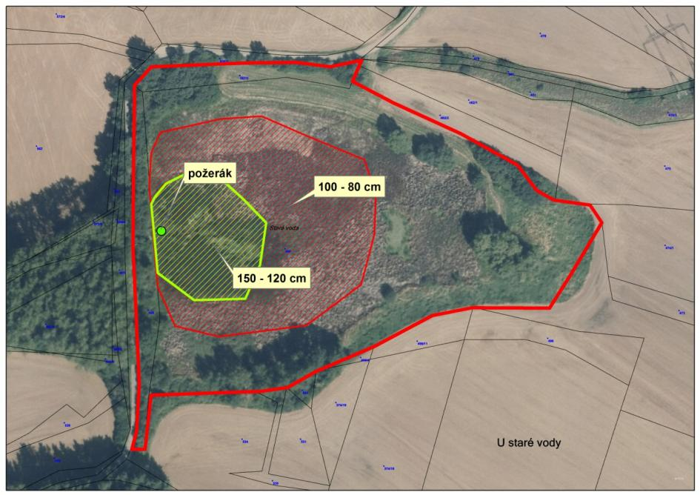
Návrh na optimální způsob odbahnění nádrže (plocha 150 – 120 cm je cca 03 ha, plocha 100 – 80 cm je cca 0,8 ha+ celková plocha odbahnění činí 1,1 ha + cca 60 m2 v tůních)

Září – říjen – odstranění sedimentu na 50 - 70% nádrže do maximální hloubky 150 cm na 1/5 odbahňované plochy. Vhodným způsobem odbahňování nádrže by bylo odstranění nánosu tak, jak naznačuje schematický nákres (nutností je zpracování projektu – výsledek pak nemusí schematickému nákresu odpovídat), tímto způsobem dojde k rozčlenění dna nádrže tak, aby byl umožněn dostatečný rozvoj ponořených litorálních porostů nejen při okrajích rybníka; nevýhodou je však znemožnění rybářského obhospodařování nádrže, které se však v současnosti soustředí pouze na extenzívní chov kachen. Jakýkoliv jiný než extenzívní chov ryb by však stejně kolidoval s předmětem ochrany. Nárazově 1x za několikaleté období (dle postupu sukcese 1 – 3x za 10 let) by při záruce 100% slovení nádrže bylo možné připustit nasazení amura bílého, jako managementové opatření na potlačení nežádoucího rozvoje nevhodných vodních resp. litorálních makrofyt (Typha sp.). Takový postup by bylo nutné pečlivě sledovat a zasáhnout při přílišném úbytku porostů formou redukce obsádky slovením vlečnou sítí.
Po zásahu lze předpokládat částečnou nestabilitu hran zásahu, jejichž borcení ale představuje proces, který by měl doplnit modelaci biotopu.
V místech oranžových plošek na mapě by bylo při odbahnění vhodné vytvořit několik menších tůní, které by byly alternativou pro obojživelníky do doby zapojení nových litorálních porostů.

2. Pravidelná péče

- Kosení porostů rákosin a orobince – opakovaně alespoň 1 x za 2 - 5 let dle rychlosti obnovy s odstraněním pokosené hmoty mimo ZCHÚ – opatření ke snížení eutrofizace nádrže; termín – IX – II

Nelesní pozemky

Vyplývá z rámcové směrnice.

Příloha:
T1 – Popis dílčích ploch a objektů a výčet plánovaných zásahů v nich

Ostatní opatření

1 x za 5 let bude nutná kontrola a obnova značení ZCHÚ včetně obnovy cedulí (dle potřeby i častěji).
1 x za rok (např. společně s kosením) by bylo vhodné provést kontrolu celé ZCHÚ za účelem odstranění odpadků a zjištění nedostatků.

Zásady hospodářského nebo jiného využívání ochranného pásma včetně návrhu zásahů a přehledu činností

Ochranné pásmo nebylo samostatně vymezeno – je jím tedy pás o šířce 50 m po obvodu ZCHÚ. V tomto úseku se jednak nacházejí komunikace, jednak většinou pole a kosené či spásané louky. Zde se žádné speciální zásady nenavrhují.

Zaměření a vyznačení území v terénu

Hranice navržené přírodní rezervace jsou vedeny po hranicích stávajících parcel.
Po vyhlášení chráněného území bude třeba provést značení hranic ZCHÚ v terénu podle aktuální vyhlášky, tedy provést pruhové značení (na stromech po obvodu nebo na kůlech, kde se nachází otevřená plocha) a dále umístit tabule s malým státním znakem. Tabule by měly být umístěny na vybraných lomových bodech.

Návrhy potřebných administrativně-správních opatření v území

Tento plán péče bude přímou součástí návrhu na vyhlášení Přírodní památky Rybník Starý u Líchov, jakožto formy implementace evropsky významné lokality.
Výjimka podle ze zákazu stanoveného v ustanovení § 50 odst. 1 a odst. 2 ZOPK, tj. negativní zásah do biotopu a přirozeného vývoje zvláště chráněných druhů živočichů – v případě odbahnění.
Dále je vhodné zvážit výjimku z ochranných podmínek PP pro majitele rybníka pro umožnění extenzívního způsobu hospodaření.

Návrhy na regulaci rekreačního a sportovního využívání území veřejností

Územím nevede žádná turistická stezka, pouze při západní hranici prochází silnice. Z toho důvodu není nutné regulovat rekreační a sportovní využívání území veřejností.

Návrhy na vzdělávací využití území

Vhodné by bylo umístění informačních panelů v počtu 1 ks.
Území je vhodné pro školní vycházky. Za úvahu by nicméně stálo i pořádání odborných přednášek a exkurzí.

Návrhy na průzkum či výzkum a monitoring předmětu ochrany území

Po provedení jednorázového zásahu bude nutné sledovat trendy v obnově populací obojživelníků a litorálních porostů a dále i ochranářsky významných druhů. Na základě výsledků z těchto průzkumů pak lze modelovat a korigovat i případné trendy v hospodářském využití nádrže.

Závěrečné údaje

Předpokládané orientační náklady hrazené orgánem ochrany přírody podle jednotlivých zásahů (druhů prací)

Druh zásahu (práce) a odhad množství (např. plochy) | Orientační náklady za rok (Kč) | Orientační náklady za období platnosti plánu péče (Kč)
Jednorázové a časově omezené zásahy
pruhové značení (cca 2 km, 2500,-/1km+režie) | 5.000,- | 5.000,-
instalace stojanů vymezujících ZCHÚ (1 stojan 2000,-/stojan +režie) | 2.000,- | 2.000,-
odbahnění nádrže | 3 000.000,- | 3 000.000,-
Výsadba stromů | 15000 | 15000
 | ---------- | ----------
Jednorázové a časově omezené zásahy celkem (Kč) |  | 3 022 000,-
Opakované zásahy
kosení 1x za rok, 0,3 ha | 7.000,- | 70.000,-
kosení orobinců (3 x za platnost plánu péče - po odbahnění) | 15000,- | 45000,-
Opakované zásahy celkem (Kč) | 22.000,- | 115.000,-
Náklady celkem (Kč) | 126.000,- | 3.137.000,-
Částky je třeba brát jako velmi orientační, ovlivňuje jí řada faktorů, jako je nabídková cena firem a poptávka, rychlost narůstání křovin/dřevin v letech po vyřezání apod.

Použité podklady a zdroje informací

Culek M. (ed.) (1996): Biogeografické členění České republiky. Enigma Praha. 347 pp. + suppl.
Demek J. & Mackovčin P. [ed.] (2006): Zeměpisný lexikon ČR, hory a nížiny. – Agentura ochrany přírody a krajiny ČR, Brno, 580 s.
Grulich V. (2012): Red List of vascular plants of the Czech Republic: 3rd edition. – Preslia 84: 631–645.
Háková A., Klaudisová A. & Sádlo J. [eds.] (2004): Zásady péče o nelesní biotopy v rámci soustavy Natura 2000. PLANETA XII, 3/2004 – druhá část. Ministerstvo životního prostředí, Praha.
Hejcman, M., Pavlů, V. & Krahulec, F., 2002: Pastva hospodářských zvířat a její využití v ochranářské praxi. – Zpr. Čes. Bot. Společ., Praha, 37: 203-216.
Chytrý M., Kučera T. & Kočí M. (2001): Katalog biotopů ČR. – ed. AOPK ČR, Praha, 304 p.
Jersáková J., Kindlmann P. (2004): Zásady péče o orchidejová stanoviště. Kopp, České Budějovice, 119+32 pp.
Konvička M., Beneš J. & Čížek L. (2005): Ohrožený hmyz nelesních stanovišť: ochrana a management. – Sagittaria, Olomouc, 127 p.
Kubát K., Hrouda L., Chrtek J. jun., Kaplan Z., Kirschner J. & Štěpánek J. [eds.] (2002): Klíč ke květeně České republiky. – Academia, Praha, 928 p.
Marhoul P. & Turoňová D. [eds.] (2008): Zásady managementu stanovišť druhů v evropsky významných lokalitách soustavy Natura 2000. Metodika AOPK ČR. – Agentura ochrany příropdy a krajiny ČR, 161 p., Praha.
Míchal, I, Petříček, V. & kol., 1999: Péče o chráněná území. II. Lesní společenstva – Agentura ochrany přírody a krajiny ČR, Praha, 1-713.
Mládek J., Pavlů V., Hejcman M. & Gaisler J. [eds.] (2006): Pastva jako prostředek údržby trvalých travních porostů v chráněných územích (metodická příručka pro ochranu přírody a zemědělskou praxi). – Výzkumný ústav rostlinné výroby, Praha, 104 p.
Plesník J., Hanzal V., Brejšková L. (eds.) 2003: Červený seznam ohrožených druhů České republiky. Obratlovci. – Příroda, Praha, 22: 1-184.
Průša E. (2001): Pěstování lesů na typologických základech – Lesnická práce, Kostelec nad Černými lesy
Quitt E. (1971): Klimatické oblasti Československa. – Studia geografica 16, GGÚ ČSAV, Brno.
Tolazs R. & al. (2007): Atlas podnebí Česka. – Český hydrometeorologický ústav, Univerzita Palackého v Olomouci, Praha.
Tomášek M. (2007): Půdy České republiky. – ČGS, Praha.
Utínek D. (2009): Rámcové směrnice pro pěstování středního lesa – Ochrana přírody 4/2009
Viewegh, J. (2003): Klasifikace lesních rostlinných společenstev. LF ČZU, Praha, 2003, 216 s. + příl.
Vrška T.& Hort L. (2003): Základní kriteria a parametry pro hodnocení "přirozenosti" lesních porostů. finální verze. Brno : AOPK ČR, 2003. 10 s.

Pravidla hospodaření pro typy lesních přírodních stanovišť v evropsky významných lokalitách soustavy Natura 2000. Praha : AOPK ČR, LČR s.p., SVOL, Výzkumný ústav Silva Taroucy pro krajinu a okrasné zahradnictví, 2006. 39 s.
Zpráva o stavu lesa a lesního hospodářství České republiky v roce 2008. Praha : Ministerstvo zemědělství České republiky, 2008. 127 s.
Vyhláška č. 64/2011 Sb., o plánech péče, podkladech k vyhlášení, evidenci a označování chráněných území

Další zdroje informací:

mapový server České geologické služby http://www.geology.cz (geologické mapy)
mapový server Seznam.cz http://www.mapy.cz (historický snímek z 19. století, orientační mapa území)
mapový server Ustavu pro hospodářskou úpravu lesa http://www.uhul.cz (lesní typologická mapa)
mapový server Laboratoře geoinformatiky http://oldmaps.geolab.cz (prezentace starých mapových děl z území Čech, Moravy a Slezska)
mapový server Cenia – národní inventarizace kontaminovaných míst http://kontaminace.cenia.cz (historické letecké snímky z poloviny minulého století)
Portál veřejné správy České republiky http://geoportal.cenia.cz/ (letecké snímky, geomorfologie, fytogeografie)
Oficiální webové stránky Agentury ochrany přírody a krajiny ČR věnované monitoringu v České republice http://www.biomonitoring.cz
Oficiální webové stránky soustavy Natura 2000 v České republice spravované Agenturou ochrany přírody a krajiny ČR http://www.natura2000.cz

Seznam použitých zkratek

AOPK – Agentura ochrany přírody a krajiny
C1 – kriticky ohrožený taxon Červeného seznamu
C2 – silně ohrožený taxon Červeného seznamu
C3 – ohrožený taxon Červeného seznamu
C4 – vzácnější taxon Červeného seznamu
CR – kriticky ohrožený druh Červeného seznamu
EN – ohrožený druh Červeného seznamu
IUCN – International Union for Conservation of Nature
KN – katastr nemovitostí
KO (§1) – kriticky ohrožený chráněný druh podle vyhlášky č. 395/1992 Sb.
LC – málo dotčený druh Červeném seznamu
LR – téměř ohrožený druh Červeném seznamu
LV – list vlastnictví
NT – téměř ohrožený druh Červeném seznamu
O (§3) – ohrožený chráněný druh podle vyhlášky č. 395/1992 Sb.
OP – ochranné pásmo
PP – přírodní památka
PR – přírodní rezervace
SO (§2) – silně ohrožený chráněný druh podle vyhlášky č. 395/1992 Sb.
VU – zranitelný druh Červeného seznamu
ZCHÚ – zvláště chráněné území

Plán péče zpracoval


Salvia o.s. – sdružení pro ochranu přírody
Míšovická 454/6
155 21 Praha 5
IČ: 26568578
Korespondenční adresa:
Nad Štolami 469
250 70 Odolena Voda
e-mail: salvia-os@seznam.cz
http://salvia-os.cz

Zpracováno podle vyhlášky o plánech péče č. 64/2011 Sb. a „Osnovy plánu péče o národní přírodní rezervace, přírodní rezervace, národní přírodní památky, přírodní památky a jejich ochranná pásma“ vydané Ministerstvem životního prostředí.

Součástí plánu péče jsou dále tyto přílohy

Tabulky:
Příloha T2 - Popis dílčích ploch a objektů na nelesních pozemcích a výčet plánovaných zásahů v nich

Mapy:
Příloha M1 - Orientační mapa s vyznačením území
Příloha M2 - Katastrální mapa se zákresem ZCHÚ a jeho ochranného pásma
Příloha M3 - Mapa dílčích ploch a objektů
Příloha M4 – Označení území

Dokumenty:
Botanický průzkum
Zoologický průzkum

Tabulka T1 - Popis dílčích ploch a objektů na nelesních pozemcích a výčet plánovaných zásahů v nich

označení plochy nebo objektu | název | výměra (ha) | stručný popis charakteru plochy nebo objektu a dlouhodobý cíl péče | doporučený zásah | naléhavost | termín provedení | interval provádění
 | Plocha kosení | 0,3 | Luční porosty T1.1 | Pravidelné kosení | 2 | V – IX | 1 – 2 x za rok
 | Plocha rybníka | 1,1 | Zcela zazemněný rybník | Odbahnění a oprava požeráku (projekt - nutnost řešit výjimkou); vytvoření dočasných tůní. Doporučeno čerpání z OPŽP aj. | 1 | dle možností, VI - II | jednorázově
 | Plocha bez zásahů | 0,5 | Nárazníková zóna mezi vodní nádrží a zemědělskou půdou, tvarováno melioracemi | Výsadba 3 – 5 stromů o výšce cca 2 m (+) | 3 | III - IV | jednorázově

naléhavost - stupně naléhavosti jednotlivých zásahů se uvádí podle následujícího členění:
            - stupeň - zásah naléhavý (nelze odložit, je nutný pro zachování předmětu ochrany),
            - stupeň - zásah vhodný,
            - stupeň - zásah odložitelný.

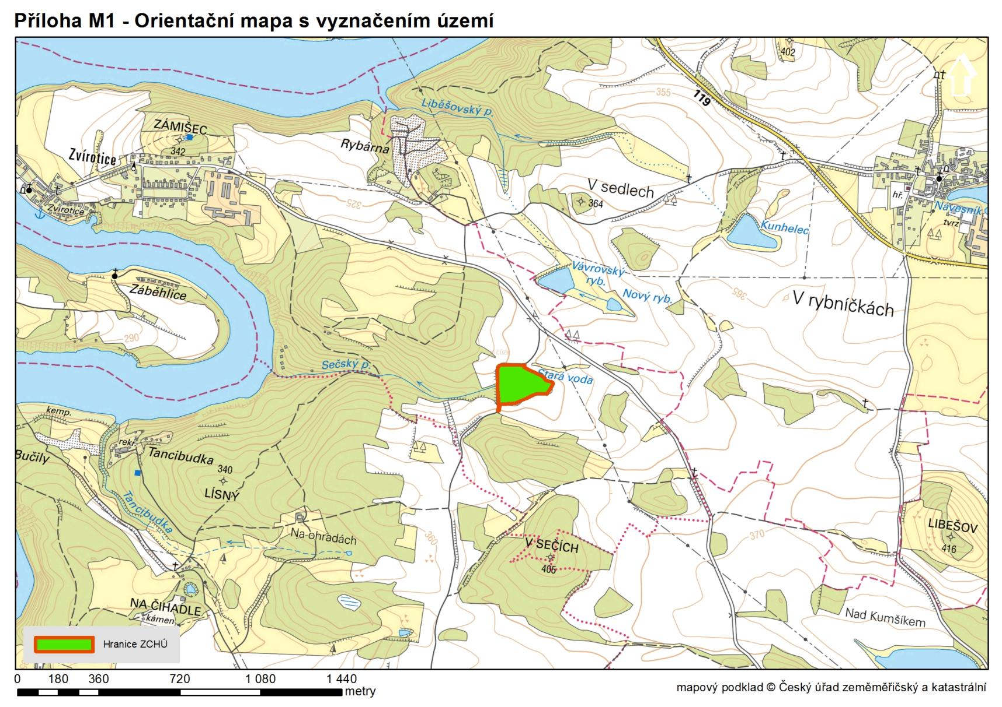
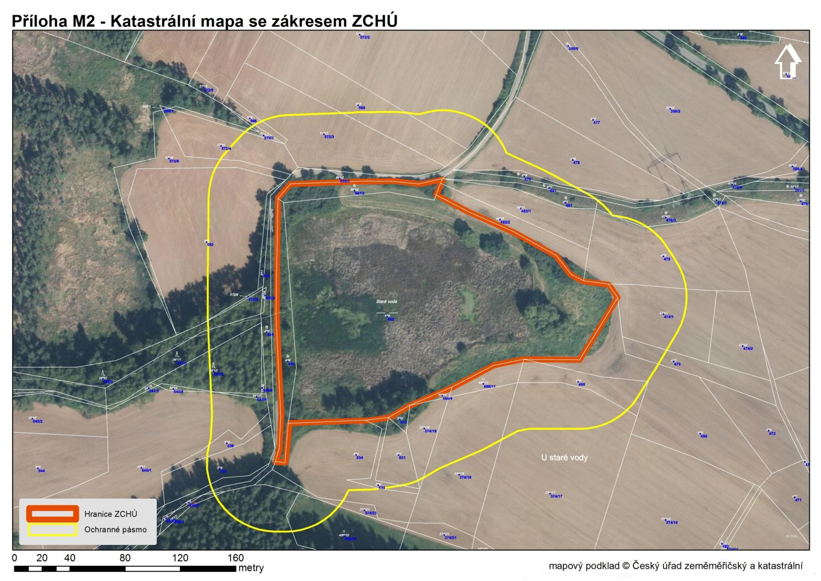
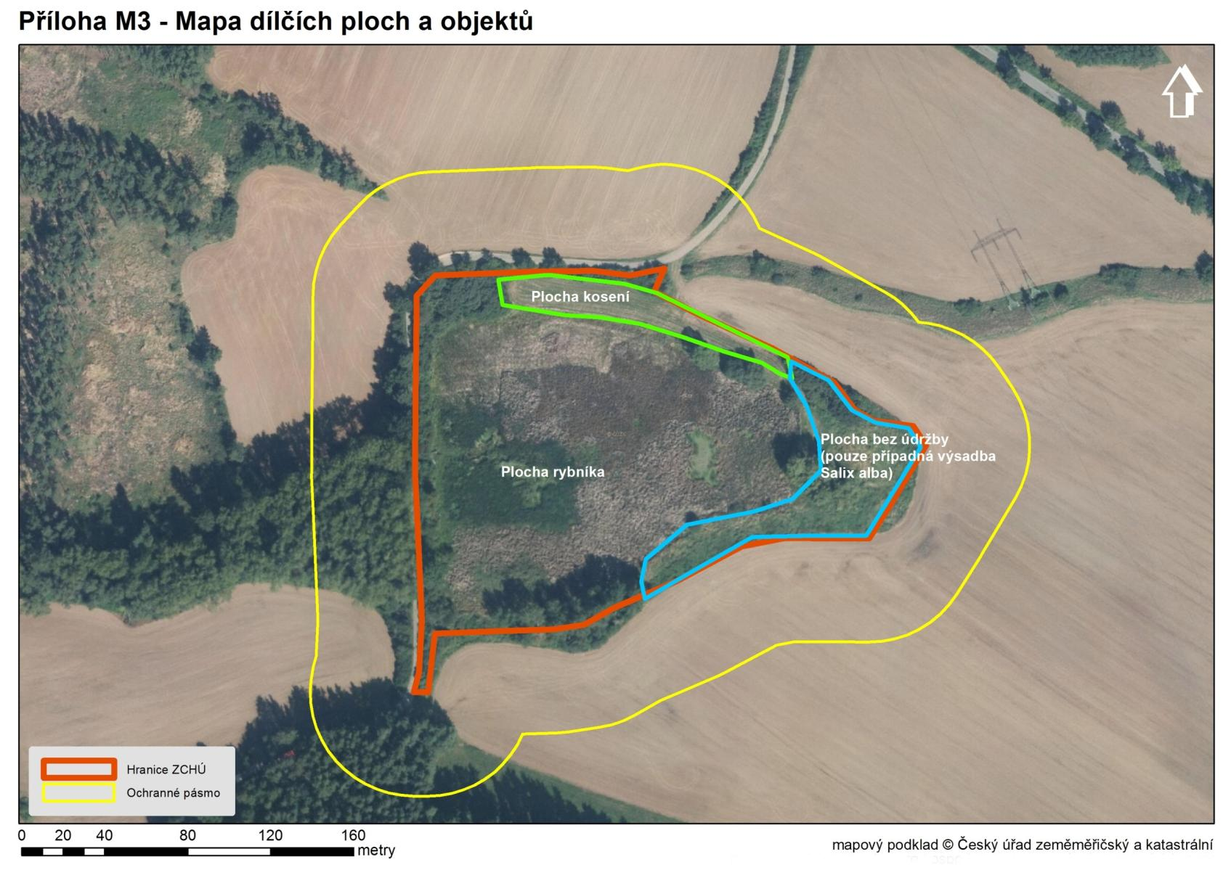
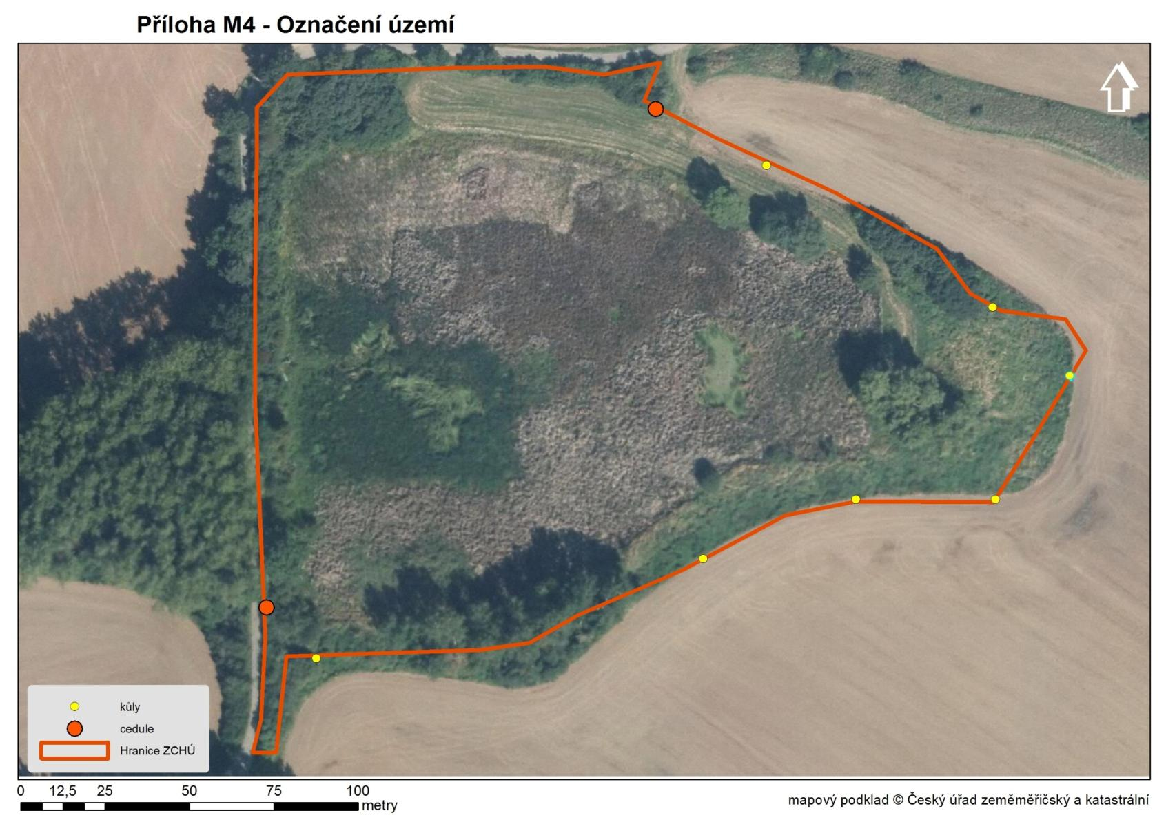
Botanický průzkum přírodní památky Rybník Starý u Líchov

- Materiál a metodika

Botanický průzkum navrženého chráněného území Rybník Starý u Líchov byl proveden při návštěvě území dne 23.8.2014. Vzhledem k zadání průzkumu až ke konci vegetační sezóny mohlo dojít k přehlédnutí některých jarních druhů, průzkum by proto pro objektivní posouzení měl být doplněn ještě o jarní sezónu roku 2015. Níže uvedený výčet druhů proto nelze chápat jako „inventarizační“, ale spíše jako orientační přehled taxonů nalezených v určitém období vegetace.
Některé obecné informace průzkumu, charakteristice území a přírodních poměrů jsou již součástí plánu péče (zejména kapitoly 2) a proto zde z důvodu úspory nejsou dále zopakovány.
Nomenklatura názvů vychází z Klíče ke květeně ČR (Kubát et al. 2002), dále jsou užity tyto zkratky: § - taxon zákonem chráněný podle vyhlášky č. 395/1992 Sb. („V“), C – taxon uveden v červeném seznamu cévnatých rostlin ČR (Grulich 2012; „ČS“); přičemž §1/C1 – taxon kriticky ohrožený, §2/C2 – taxon silně ohrožený, §3/C3 – taxon ohrožený a C4a – vzácnější taxon vyžadující další pozornost.

- Floristická inventarizace
  - Přehled dílčích ploch

Tab. 1: Popis a charakteristika dílčích ploch.
číslo dp | název, lokalizace | charakter vegetace | stávající péče | negativní vlivy
1 | Plocha bývalého rybníka zarůstající orobinci (Typha latifolia, T. angustifolia). | M1.1 | bez péče | z botanického pohledu není vypuštění rybníka negativním jevem
2 | Křoviny při východním břehu rybníka s převahou vrb (Salix fragilis, S. alba, S. cinerea) a keři (Crataegus sp., Rosa sp.). | K2.1 | bez péče | žádné
3 | Křovinný pás od silnice tvořící hráz rybníka. Převažují trnky (Prunus spinosa), dále Pyrus communis, Cornus sanguinea, Crataegus sp. a další. | K3 | bez péče | žádné, porost odcloňuje PP od rušivých vlivů silnice, což je spíše pozitivní
4A | Luční porost při severním okraji rybníka s běžnými druhy ovsíkových luk. | T1.1 | kosení | žádné, kosení zvyšuje druhovou bohatost louky
4B | Luční porost při jižním okraji rybníka. | X7 | bez péče | ruderalizace způsobená absencí péče - kosením, dá se očekávat, že v případě péče by se vyvinul podobný porost jako na ploše 4A
5 | Dost nevyhraněný typ louky nejvíce odpovídající pcháčovým loukám (Cirsium palustre ad.). Porost je druhově značně chudý a ruderalizovaný (Cirsium arvense, Galium aparine, Urtica dioica), zřejmě v důsledku přísunu živin z pole. Částí prochází kanál. | T1.5 | bez péče | ruderalizace v důsledku absence péče
6 | Převažuje topol osika (Populus tremula), dále třešně, trnky. V ruderalizovaném podrostu převažuje Urtica dioica a Galium aparine. | X12 | bez péče | žádné
7  (A,B) | Křovinné porosty při severním okraji PP, převažují trnky, subdominantou je dub letní. | K3 | bez péče | žádné, porost odcloňuje PP od rušivých vlivů silnice, což je spíše pozitivní

  - Floristický soupis všech aktuálně zjištěných druhů v dílčích plochách

Tab. 2: Seznam taxonů cévnatých rostlin nalezených v EVL Rybník Starý u Líchov
No. | Český název | Latinský název | Dílčí plochy
No. | Český název | Latinský název | 1 | 2 | 3 | 4 | 5 | 6 | 7
1 | psineček | Agrostis sp. |  |  |  | +
2 | řebříček | Achillea millefolium agg. |  |  |  | +
3 | žabník jitrocelový | Alisma plantago-aquatica | +
4 | česnáček lékařský | Alliaria petiolata |  |  |  |  |  |  | +
5 | kerblík lesní | Anthriscus sylvestris |  |  |  |  | +
6 | ovsík vyvýšený | Arrhenatherum elatius |  |  |  | + |  |  | +
7 | pelyněk černobýl | Artemisia vulgaris |  |  | + |  |  |  | +
8 | kozinec sladkolistý | Astragalus glycyphyllos |  |  |  | +
9 | měrnice černá | Ballota nigra |  |  |  |  |  |  | +
10 | třtina šedavá | Calamagrostis canescens | + |  |  |  | +
11 | třtina křovištní | Calamagrostis epigejos |  |  |  | + |  | +
12 | zvonek rozkladitý | Campanula patula |  |  |  |  |  | +
13 | pcháč oset | Cirsium arvense |  |  | + | + | +
14 | pcháč bahenní | Cirsium palustre | + |  |  |  | +
15 | svlačec rolní | Convolvulus arvensis |  |  |  | +
16 | svída krvavá | Cornus sanguinea | + |  | + |  |  | +
17 | hloh | Crataegus sp. |  | + | + |  |  | +
18 | škarda | Crepis sp. | +
19 | srha říznačka | Dactylis glomerata |  |  |  | +
20 | kapraď samec | Dryopteris filix-mas |  |  | +
21 | pýr plazivý | Elytrigia repens |  |  |  | +
22 | vrbovka chlupatá | Epilobium hirsutum | + |  |  |  | +
23 | vrbovka | Epilobium sp. | +
24 | brslen evropský | Euonymus europaeus |  |  |  |  |  |  | +
25 | pryšec chvojka | Euphorbia cyparissias |  |  |  |  |  |  | +
26 | opletka křovištní | Fallopia dumetorum |  |  |  |  |  |  | +
27 | kostřava obrovská | Festuca gigantea |  |  |  |  | +
28 | kostřava žlábkatá | Festuca rupicola |  |  |  |  |  |  | +
29 | krušina olšová | Frangula alnus |  |  | +
30 | konopice | Galeopsis sp. |  |  |  |  | +
31 | svízel bílý | Galium album |  |  |  | +
32 | svízel přítula | Galium aparine |  |  |  | + | + | + | +
33 | svízel bahenní | Galium palustre | +
34 | kakost maličký | Geranium pusillum |  |  |  |  |  |  | +
35 | kuklík městský | Geum urbanum |  |  |  | + |  | +
36 | zblochan vodní | Glyceria maxima | +
37 | bolševník obecný | Heracleum sphondylium |  |  | + |  |  | +
38 | třezalka tečkovaná | Hypericum perforatum |  |  |  | +
39 | třezalka čtyřkřídlá | Hypericum tetrapterum | +
40 | merlík | Chenopodium album agg. |  |  |  | +
41 | merlík zvrhlý | Chenopodium hybridum |  |  |  |  |  | +
42 | netýkavka malokvětá | Impatiens parviflora | + |  |  |  |  | +
43 | sítina článkovaná | Juncus articulatus | +
44 | sítina rozkladitá | Juncus effusus | +
45 | locika kompasová | Lactuca serriola |  |  |  | + |  | +
46 | hluchavka bílá | Lamium album |  |  | + |  |  | + | +
47 | okřehek menší | Lemna minor | + |  |  |  | +
48 | žebřice pyrenejská | Libanotis pyrenaica |  |  |  | + |  | +
49 | lnice květel | Linaria vulgaris |  |  |  |  |  |  | +
50 | karbinec evropský | Lycopus europaeus | +
51 | vrbina obecná | Lysimachia vulgaris | + |  |  |  | + | +
52 | kyprej vrbice (kyprej obecný) | Lythrum salicaria | + |  |  | + | +
53 | křehkýš vodní | Myosoton aquaticum | + |  |  | + | + | +
54 | rdesno peprník | Persicaria hydropiper | +
55 | rdesno | Persicaria sp. |  |  |  | + | +
56 | chrastice rákosovitá | Phalaris arundinacea | + |  |  | + | +
57 | bojínek luční | Phleum pratense |  |  |  | +
58 | borovice lesní | Pinus sylvestris |  | +
59 | jitrocel kopinatý | Plantago lanceolata |  |  |  | +
60 | jitrocel větší | Plantago major |  |  | + |  |  |  | +
61 | lipnice roční | Poa annua |  |  | +
62 | topol osika (osika) | Populus tremula |  |  |  |  |  | +
63 | mochna stříbrná | Potentilla argentea |  |  |  | +
64 | mochna plazivá | Potentilla reptans |  |  |  | +
65 | třešeň ptačí (třešeň) | Prunus avium |  | + | +
66 | trnka obecná (trnka) | Prunus spinosa |  |  | + | + |  | + | +
67 | hrušeň obecná | Pyrus communis |  |  | + |  |  | +
68 | dub letní (křemelák) | Quercus robur |  |  | + |  |  | + | +
69 | řešetlák počistivý | Rhamnus cathartica |  |  | + |  |  |  | +
70 | srstka angrešt (angrešt, meruzalka srstka) | Ribes uva-crispa |  |  | +
71 | růže | Rosa sp. |  | + | + |  |  | + | +
72 | ostružiník | Rubus fruticosus agg. |  |  | + |  |  |  | +
73 | ostružiník maliník (maliník) | Rubus idaeus |  |  |  |  |  | +
74 | šťovík kyselý (kyseláč luční) | Rumex acetosa |  |  |  | +
75 | šťovík | Rumex sp. | +
76 | vrba bílá | Salix alba |  | +
77 | vrba popelavá | Salix cinerea |  | + |  | +
78 | vrba křehká | Salix fragilis |  | + |  | +
79 | bez černý | Sambucus nigra |  |  | + |  |  | + | +
80 | krtičník hlíznatý | Scrophularia nodosa |  |  |  |  |  | +
81 | starček obecný | Senecio vulgaris | +
82 | silenka širolistá bílá (knotovka bílá) | Silene latifolia subsp. alba |  |  |  | +
83 | lilek potměchuť | Solanum dulcamara | +
84 | zlatobýl obrovský | Solidago gigantea |  |  |  |  |  | +
85 | ptačinec prostřední (p. žabinec, žabinec obecný) | Stellaria media |  |  |  |  |  |  | +
86 | pampeliška | Taraxacum sect. Ruderalia |  |  |  |  |  |  | +
87 | tořice japonská | Torilis japonica | + |  |  | + | +
88 | jetel prostřední | Trifolium medium |  |  |  |  |  |  | +
89 | jetel | Trifolium sp. |  |  |  | +
90 | heřmánkovec nevonný | Tripleurospermum inodorum |  |  |  | +
91 | trojštět žlutavý | Trisetum flavescens |  |  |  | + |  |  | +
92 | podběl lékařský | Tussilago farfara |  |  |  |  |  | +
93 | orobinec úzkolistý | Typha angustifolia | +
94 | orobinec širokolistý | Typha latifolia | +
95 | kopřiva dvoudomá | Urtica dioica | + |  |  | + | + | + | +
96 | rozrazil | Veronica chamaedrys agg. |  |  |  | +
97 | rozrazil lékařský | Veronica officinalis |  |  |  | +

- Inventarizace rostlinných společenstev

  - Naturové biotopy

T1.1 Mezofilní ovsíkové louky, svaz Arrhenatherion elatioris

Typ biotopu zaznamenaný severovýchodně od rybníka (plocha 4A). Plocha je pravidelně kosená a z toho důvodu jsou potlačovány četné ruderální druhy. I tak ale louka neoplývá velkou druhovou bohatostí. Dominantním druhem je Arrhenatherum elatior, z dalších lučních druhů byly zaznamenány Dactylis glomerata, Galium album, Hypericum perforatum, Phleum pratense, Plantago lanceolata, Rumex acetosa, Silene latifolia subsp. alba, Trisetum flavescens a Veronica chamaedrys agg.

  - Ostatní přírodní biotopy

T1.5 Vlhké pcháčové louky, svaz Calthion palustris

Vlhké pcháčové louky nejvíce upomíná porost ve východním cípu PP. Má vlhčí charakter - oproti dalším lučním porostům v území. Objevují se v něm některé vlhkomilné druhy – Calamagrostis canescens, Cirsium palustre, Epilobium hirsutum, Phalaris arundinacea, Myosoton aquaticum, Lythrum salicaria a Lysimachia vulgaris. Porost je druhově značně chudý a ruderalizovaný (Cirsium arvense, Galium aparine, Urtica dioica), zřejmě v důsledku přísunu živin z pole. Částí prochází kanál.

K2.1 Vrbové křoviny hlinitých a písčitých náplavů, svaz Salicion trandrae

Jsou součástí křovin při východním břehu rybníka. Převažují v nich vrby: Salix fragilis, S. alba a S. cinerea. Doplněné jsou dalšími křovinami a dřevinami – Crataegus sp., Pinus sylvestris, Prunus avium a Rosa sp. Celkově se jedná spíše o fragment tohoto biotopu.

K3 Vysoké a mezofilní křoviny, svaz Berberidion

Biotop zastoupený v okrajových částech chráněného území. Je součástí křovinných porostů podél hráze rybníka (resp. mezi hrází a silnicí), a dále v severní a severovýchodní části. Zastoupeno je větší množství křovin, přičemž mezi nimi dominuje Prunus spinosa. Z dalších druhů dřevin je častá Pyrus communis, Cornus sanguinea, Crataegus sp., Quercus robur a Rosa sp., z ostatních Frangula alnus, Prunus avium, Rhamnus cathartica, Ribes uva-crispa, Sambucus nigra a Euonymus europaeus.

M1.1 Rákosiny eutrofních stojatých vod, svaz Phragmition australis

Porosty biotopu rákosin eutrofních stojatých vod byly původně vyvinuty podél břehů rybníka Starý. Po jeho vypuštění došlo na obnaženém břehu a dně rybníka k zarůstání orobincem a tedy k rozšíření tohoto biotopu na úkor biotopu V1G Makrofytní vegetace přirozeně eutrofních a mezotrofních stojatých vod. V současné době tvoří dominantu biotopu Typha angustifolia, v menší míře T. latifolia (u požeráku a v severozápadní části rybníka). Z dalších diagnostických druhů byly zaznamenány Solanum dulcamara, Glyceria maxima, Lycopus europaeus, z obvyklých druhů tohoto biotopu Lythrum salicaria a Lemna minor. Dále byly mj. zapsány Galium palustre, Impatiens parviflora, Alisma plantago-aquatica, Epilobium hirsutum, Juncus effusus, Lysimachia vulgaris, Phalaris arundinacea nebo Urtica dioica.

  - Biotopy řady X

X7B Ruderální bylinná vegetace mimo sídla, ostatní porosty

Ruderální porosty jsou vyvinuty na neobhospodařovaných místech, souvisleji na dílčí ploše 4B při jihovýchodní hranici území, ale lokálně při kraji dalších dílčích ploch. Dominantami jsou Urtica dioica, Cirsium arvense a Calamagrostis epigejos. Z dalších druhů byly zapsány Galium aparine, Chenopodium album agg., Phalaris arundinacea a Lythrum salicaria.

X12B Nálety pionýrských dřevin, ostatní porosty

Lesní a křovinný porost vyvinutý v jižní části. Dominantou jsou osiky (Populus tremula). Doplňují je křoviny, které by bylo možné zařadit i mezi biotop K3 Vysoké mezofilní a xerofilní křoviny: Crataegus sp., Prunus spinosa, Cornus sanguinea, Sambucus nigra, Quercus robur, Prunus avium, Rhamnus cathartica, Rosa sp.
Podrost je převážně nitrofilní – dominantami je Urtica dioica a Galium aparine. Zapsány byly také Lactuca serriola, Chenopodium hybridum, Calamagrostis epigejos, Tussilago farfara, Impatiens parviflora, Heracleum sphondylium, Geum urbanum, Rubus idaeus, Torilis japonica a další.

- Shrnutí a závěr, doporučení pro ochranu přírody

V roce 2014 probíhal na území přírodní památky Rybník Starý u Líchov inventarizační botanický průzkum. Jeho cílem bylo vytvoření přehledu aktuálně zjištěných cévnatých rostlin, zhodnocení aktuálního stavu vegetace a upřesnění výskytu významných botanických nálezů. Terénní práce k průzkumu byly realizovány v závěru vegetační sezóny roku 2014, konkrétně 23.8.2014. Pro objektivnější posouzení území by bylo vhodné provést ještě doplnění průzkumu o jarní aspekt.

  - Shrnutí botanického průzkumu

Při aktuálním inventarizačním průzkumu bylo v roce 2014 nalezeno celkem 97 taxonů cévnatých rostlin, přičemž z tohoto počtu není žádný uveden v Černém a červeném seznamu cévnatých rostlin (Grulich 2012). Žádný nalezený druh není zvláště chráněn podle vyhlášky č. 395/1992 Sb.

  - Shrnutí vegetačního průzkumu

Na území přírodní památky bylo zaznamenáno celkem 5 vegetačních jednotek (mimo biotopů řady X), mezi kterými jsou zastoupeny výhradně nelesní stanoviště.
Nejčastější zastoupenou jednotkou jsou rákosiny eutrofních stojatých vod, svaz Phragmition australis, které se vyvinuly v místě vypuštěného rybníka a který tvoří hlavní součást přírodní památky.
Další stanoviště jsou už zastoupeny v menší míře. Větších ploch dosahují vysoké a mezofilní křoviny, svaz Berberidion. Maloplošný výskyt mají vrbové křoviny hlinitých a písčitých náplavů, svaz Salicion trandrae, vyvinuté podél jihovýchodního břehu rybníka a luční porosty: vlhké pcháčové louky, svaz Calthion palustris, ruderální bylinná vegetace mimo sídla, ostatní porosty a mezofilní ovsíkové louky, svaz Arrhenatherion elatioris
Mezi tzv. naturové biotopy je řazena 1 vegetační jednotka: T1.1 Mezofilní ovsíkové louky, svaz Arrhenatherion elatioris.
Celkově se jedná o území botanicky málo významné – nebyl nalezený žádný významnější druh, v lučních porostech převažují ruderální a nitrofilní druhy a území trpí absencí péče (snad až na kosenou loučku v severní části) a postupným zarůstáním – což se ve výsledku projevuje i v druhově chudých biotopech.
Do budoucna by bylo vhodné kosit luční porosty a omezovat rozvoj křovinných porostů. Nepochybně se tím zvýší druhová bohatost území, z botanického pohledu bude ale území zřejmě vždy hrát podružnou roli. V případě obnovení rybníka by mohlo dojít k rozvoji makrofytní vegetace a snad zde by bylo možné potom najít nějaký významnější druh.
V nekosených částech se šíří třtina křovištní (Calamagrostis epigejos).
Použitá literatura

Grulich V. (2012): Red list of vascular plants of the Czech Republic: 3rd edition. – Preslia 84: 631–645.
Chytrý M., Kučera T., Kočí M., Grulich V. & Lustyk P. (2010): Katalog biotopů ČR. 2. vydání – ed. AOPK ČR, Praha, 448 p.
Kolbek J., Bílek O., Černý T., Neuhäuslová Z., Petřík P., Wild J. & Tichý L. (sine dato): Inventarizace rostlinných společenstev. – Ms. [depon. in Agentura ochrany přírody a krajiny ČR, Praha].
Kubát K., Hrouda L., Chrtek J. jun., Kaplan Z., Kirschner J. & Štěpánek J. [eds.] (2002): Klíč ke květeně České republiky. – Academia, Praha, 928 p.

Zpracoval:

RNDr. Daniel Hrčka

Salvia o.s. – sdružení pro ochranu přírody
korespondenční adresa: Nad Štolami 469, 250 70 Odolena Voda
tel.: 721 410 622
e-mail: hrcka@seznam.cz, salvia-os@seznam.cz
http://salvia-os.cz

Obecný zoologický průzkum - rybník Starý u Líchov

Zoologický průzkum, jako doplňkový informační nástroj byl realizován poměrně pozdě, na sklonku léta. Z tohoto důvodu není jeho objektivita zcela jednoznačná (to je nutné akceptovat zejména u průzkumu bezobratlých, ale i obojživelníků), i tak ale byla zjištěna řada ochranářsky cenných taxonů.
Jedná se o rybník bez výrazné napájecí vodoteče. Zdrojem plnění je nevydatná bezejmenná vodoteč, která byla vybudována a slouží patrně jako meliorační sběrač, dále jsou zdrojem napájení infiltrované vody z navazujícího okolí, které je využíváno jako zemědělské plochy, především louky a pole.
Plocha rybníka je zazemněná, zaplněná zejména orobincem, zčásti rákosem, blíže ke břehu s ostřicemi. Volná, otevřená vodní hladina chybí. Plošně velmi malá zavodněná část dna se nachází u východního okraje (břehu) rybníka v místě vtoku drobné vodoteče, druhá - plošně také velmi malá zavodněná část dna se nachází na západní hranici rybníka u požeráku pod remízem.
Výpusť rybníka je řešena požerákem a navazujícím příkopem. Vzhledem k rozloze plochy se jednalo o extenzívní rybochovné zařízení s primární retenční funkcí. Údajně zde byly snahy o doplňkový chov kachen.
Lokalita, zejména prostředí rybníka, je pro faunu bezobratlých poměrně specificky významným prostředím. Po poměrně dlouhou dobu zde dochází k ukládání sedimentu a celkové eutrofizaci. Z tohoto důvodu je zde velmi omezená fauna vážek – v době průzkumu zde byly zjištěny již jen dva druhy, vážka obecná (Sympetrum vulgatum) a šídlo pestré (Aeshna mixta). V okolí také šídlo modré (Aeshna cyanea). Bahnitý organický substrát je cenným zdrojem potravy pro různé druhy tiplic a jiných druhů, jejichž larvy se rozkládající se organickou hmotou živí. Okolní travnaté porosty jsou osídleny běžnou faunou rovnokřídlých. Poměrně zajímavá je absence nápadných síťových druhů pavouků – z křižákovitých byl zaznamenán pouze Larinioides sclopetarius, Araneus quadratus a Argiope bruennichi. Eutrofizace a následná homogenizace biotopů, jakož i přímé ovlivnění zemědělstvím tak nesou nebezpečí v podobě úbytku přirozené potravinové základny pro předmět ochrany (tedy při pominutí primárního zániku potřebného biotopu, který zde hrozí).
Svým přírodním potenciálem a pozicí v krajině se zdá rybník Starý jako ideální stanoviště pro obojživelníky, plazy i charakteristické druhy ptáků. Vzhledem k tomu, že rybník je vypuštěný, tedy bezvodý, jsou populace všech jmenovaných taxonů velmi silně omezeny jak druhovým zastoupením, tak početností jednotlivých populací druhů. Nedostatkem zvodněných ploch dochází k omezení reprodukce obojživelníků a k nežádoucímu zvýšení a nepřirozených konkurenčních vztahů mezidruhových i vnitrodruhových, zejména v případě zelených skokanů.
V případě zavodnění a otevření alespoň části vodní hladiny, by lokalitu velmi pravděpodobně využívaly v jarním období druhy, jako skokan hnědý (Rana temporaria), rosnička zelená (Hyla arborea), čolek obecný (Lissotriton vulgaris), čolek velký (Triturus cristatus). Z oblasti Dublovic je hlášená také blatnice skvrnitá (Pelobates fuscus).
Absence vodní hladiny se může odrážet také na druhovém zastoupení plazů, ačkoliv většina z nich není na akvatickém prostředí závislá. Přítomna je užovka obojková (Natrix natrix), u krajnice místní komunikace byl nalezen přejetý slepýš křehký (Anguis fragilis), předpokládán je zde výskyt užovky hladké (Coronella austriaca), druhů, které se v oblasti vyskytují vcelku běžně. V sušší části byla zjištěna také ještěrka obecná (Lacerta agilis).
Zcela vyloučená je nyní přítomnost vodních a semiakvatických druhů ptáků (plovavých i potápivých kachen, bahňáků i brodivých), velmi omezený je výskyt semiakvatických drobných pěvců, jako např. rákosníků, a podobných zástupců Passeriformes. Přesto jsou populace ptáků v území EVL dominantní vertebratologickou skupinou.

Přehled ochranářsky významných druhů bezobratlých, obojživelníků, plazů a ptáků zjištěných v EVL rybník Starý u Líchov s uvedením kategorie ochrany a postavení v rámci červeného seznamu
Skupina/taxon česky | Skupina/taxon latinsky | Odhad početnosti v lokalitě | Kategorie ochrany podle vyhlášky č. 395/1992 Sb./červený seznam | Preferovaný biotop
ROVNOKŘÍDLÍ | ORTHOPTERA
saranče čárkovaná | Stenobothrus lineatus | hojně |  | luční porosty
saranče zelená | Omocestus viridulus | hojně |  | luční porosty
kobylka zelená | Tettigonia viridissima | hojně |  | křoviny a vyšší nekosené porosty
kobylka | Metrioptera roeselii | hojně |  | luční porosty
kobylka | Pholidoptera griseoaptera | hojně |  | luční porosty
marše obecná | Tetrix subulata | hojně |  | okraj rybníka
cvrček lesní | Nemobius sylvestris | hojně |  | val pod silnicí
PLOŠTICE | HETEROPTERA
klopuška měnlivá | Deraecoris ruber |  |  | luční porosty
bruslařka obecná | Gerris lacustris |  |  | okraj rybníka u požeráku
lovčice obecná | Nabis ferus |  |  | luční porosty
splešťule blátivá | Nepa cinerea |  |  | okraj rybníka u požeráku
znakoplavka obecná | Notonecta glauca |  |  | okraj rybníka u požeráku
BROUCI | COLEOPTERA
střevlíkovití | Carabidae
střevlíček | Abax parallelepipedus | hojně | - | pod stromy na hrázi
střevlíček | Amara equestris | hojně | - | luční porosty
střevlíček | Bembidion biguttatum | hojně | - | vlhčí biotopy
střevlíček | Bembidion dentellum | hojně | - | vlhčí biotopy
střevlíček | Bembidion lampros | hojně | - | vlhčí biotopy
střevlíček | Bembidion obliquum | hojně | - | vlhčí biotopy
střevlíček | Bembidion quadrimaculatum | hojně | - | vlhčí biotopy
střevlíček | Bembidion varium | hojně | - | vlhčí biotopy
střevlík měděný | Carabus cancellatus | relativně hojně | - | zemědělská půda, okraje cest
střevlík kožitý | Carabus coriaceus | ojedinělý | - | rozjetý na silnici u hráze
střevlík Ullrichův | Carabus ullrichii | ojedinělý | O | zemědělská půda, okraje cest
svižník polní | Cicindela campestris | hojný | O | okraj pole, cesta
střevlíček | Elaprus cupreus | hojně | - | vlhčí biotopy
střevlíček | Notiophilus aquaticus | hojně | - | vlhčí biotopy
slunéčkovití | Coccinellidae
slunéčko dvoutečné | Adalia bipunctata | hojně | - | bez preference biotopu
slunéčko | Calvia quatuordecimguttata | hojně | - | bez preference biotopu
slunéčko sedmitečné | Coccinella septenpunctata | hojně | - | bez preference biotopu
slunéčko | Exochomus quadripustulatus | hojně | - | bez preference biotopu
slunéčko | Chilocorus renipustulatus | hojně | - | bez preference biotopu
slunéčko | Propylea quatuordecimpunctata | hojně | - | vlhčí biotopy
slunéčko | Tytthaspis sedecimpunctata | hojně | - | bez preference biotopu
mandelinkovití | Chrysomelidae
bázlivec olšový | Agelastica alni | hojně | - | na olších
mandelinka vratičová | Galeruca tanaceti | hojně | - | luční porosty
mandelinka šťovíková | Gastrophysa viridula | hojně | - | luční porosty
dřepčík zelný | Phyllotreta nemorum | hojně | - | luční porosty
rákosníček | Donacia sp. | hojně |  | prostředí rybníka
nosatcovití | Curculionidae
klikoroh devětsilový | Liparus glabrirostris | hojný | - | luční porosty
nosatec | Lixus angustatus | nehojný | - | ojediněle v bylinném porostu při okraji rybníka
listohlod zelený | Phyllobius argentatus | hojný | - | bez preference biotopu
kovaříkovití | Elateridae
kovařík šedý | Agrypnus murinus | hojný | - | luční porosty
kovařík pilovousý | Ctenicera cuprea | hojný | - | luční porosty
kovařík lemovaný | Dalopius marginatus | hojný | - | luční porosty
tesaříkovití | Cerambycidae
tesařík pižmový | Aromia moschata | vzácný | - | požerky na vrbách na V území
tesařík | Judolia cerambyciformis | hojný | - | luční porosty
tesařík obecný | Leptura rubra | hojný | - | bez preference biotopu
tesařík skvrnitý | Rutpela maculata | hojný | - | luční porosty
tesařík | Stenurella melanura | hojný | - | luční porosty
listorozí | Lamelicornia
zlatohlávek zlatý | Cetonia aurata | nehojný | -
zlatohlávek mramorovaný | Liocola lugubris | nehojný | -
zlatohlávek | Oxythyrea funesta | hojně | O | na kvetoucích rostlinách
křivonožec polokřídlý | Valgus hemipterus | nehojný | -
BLANOKŘÍDLÍ | HYMENOPTERA
včela medonosná | Apis mellifera | hojně | - | luční porosty
čmelák | Bombus sp. | hojně | O | luční porosty
žlabatka růžová | Diplolepis rosae |  |  | šípky při okraji komunikace
mravenec | Formica polyctena |  | O | mez pod silnicí
mravenec žlutý | Lasius flavus |  |  | luční porosty
mravenec žahavý | Myrmica rubra |  |  | luční porosty
sršeň obecná | Vespa crabro | hojně | -
MOTÝLI | LEPIDOPTERA
batolec duhový | Apatura iris | přelet | O | okraj stromového porostu
babočka kopřivová | Aglais urticae | hojně |  | luční porosty
osenice vykřičníková | Agrotis exclamations | hojně |  | luční porosty
travařka luční | Amphipoea fucosa | hojně |  | luční porosty
okáč prosíčkový | Aphantopus hyperantus | hojně |  | luční porosty
babočka síťkovaná | Araschnia levana | hojně |  | luční porosty
kovolesklec gamma | Autographa gamma | hojně |  | luční porosty
žluťásek čičorečkový | Colias hyale | ojedinělý |  | luční porosty
babočka paví oko | Inachis io | hojně |  | luční porosty
okáč luční | Maniola jurtina | hojně |  | luční porosty
okáč bojínkový | Melanargia galathea | hojně |  | luční porosty
soumračník rezavý | Ochlodes sylvanus | hojně | - | luční porosty
pernatuška rezekvítková | Stenoptilia pterodactyla | hojně | - | luční porosty
babočka admirál | Vanessa atalanta | ojedinělý |  | okraj stromového porostu
DVOUKŘÍDLÍ | DIPTERA
komár pisklavý | Culex pipiens | hojně
pestřenka pruhovaná | Episyrphus balteatus | hojně
bzikavka dešťová | Haematopoda pluvialis | hojně
bzikavka slepooká | Chrysops caecutiens | hojně
kloš jelení | Lipoptena cervi | hojně
masařka obecná | Sarcophaga carnaria | hojně
tiplice velká | Tipula maxima | hojně
tiplice zelená | Tipula oleracea | hojně
VÁŽKY | ODONATA
šídlo modré | Aeshna cyanea | ojediněle |  | okolí vodní plochy
šídlo pestré | Aeshna mixta | ojediněle |  | okolí vodní plochy
šídlatka velká | Lestes viridis | ojediněle |  | okolí vodní plochy
vážka obecná | Sympetrum vulgatum | hojně |  | okolí vodní plochy
PAVOUKOVCI | ARACHNIDAE
křižák obecný | Araneus diademantus | hojně |  | luční porosty
křižák čtyřskvrnný | Araneus quadratus | hojně |  | luční porosty
křižák skvostný | Aculepeira ceropegia | hojně |  | luční porosty
křižák pruhovaný | Argiope bruennichi | hojně |  | luční porosty

název druhu | aktuální početnost nebo vitalita populace v ZCHÚ | kategorie | popis biotopu druhu, další poznámky
název druhu | aktuální početnost nebo vitalita populace v ZCHÚ | podle vyhlášky č. 395/1992 Sb./červený seznam | popis biotopu druhu, další poznámky
Obojživelníci (Amphibia)
Ropucha obecná  Bufo bufo |  |  | do 20 exemplářů |  |  | O/LC |  | lesní prostředí, vlhké nivy, k reprodukci využívá rybníků a nádrží, v EVL nemá při současném stavu dobré podmínky
Skokan zelený  Pelophylax esculentus synklepton |  |  | nižší desítky |  |  | SO-KO/NT-VU A1 |  | rybníky, nádrže, tůně s emerzní vegetací, litorálem, v EVL obývá celoročně jen zavodněné fragmenty
Kuňka obecná  Bombina bombina |  |  | do 10 exemplářů |  |  | SO/NT |  | litorály rybníků, břehová vegetace kolem tůní, v EVL se rozmnožuje v omezeném počtu z důvodu absence vody
Rosnička zelená  Hyla arborea |  |  | nelze stanovit |  |  | SO |  | akustický projev
Plazi (Reptilia)

Ještěrka obecná  Lacerta agilis | kolem 10 ex. |  |  |  | SO/NT |  | travnaté osluněné plochy s keřovými prvky. Druh se přímo v EVL vyskytuje jen velmi sporadicky
Ještěrka živorodá  Zootoca vivipara | 10 - 15 ex. |  |  |  | SO/NT |  | louky nad EVL, přímo v EVL nenalezena
Slepýš křehký  Anguis fragilis | 1 ex |  |  |  | SO/LC |  | Přejetý ex. Na místní komunikaci, populace dále nezjišťována, pravděpodobně hojný
Užovka obojková  Natrix natrix | jediný nález u fragmentu vodní plochy pod přítokem napájecího zdroje |  |  |  | O/LC |  | okolo rybníků, vodních toků, v lesním prostředí, v EVL chybí potravní nabídka
Ptáci (Aves)

Sýkora koňadra  Parus major |  | Běžný, stále přítomný druh |  |  |  |  | H, důležitá je přítomnost vzrostlých vrb na přítoku
Sýkora modřinka  Cyanistes caeruleus |  | Běžný, stále přítomný druh |  |  |  |  | H, důležitá je přítomnost vzrostlých vrb na přítoku
Sýkora babka  Poecile palustris |  | Ojedinělý, stále přítomný druh |  |  |  |  | HN, keřové porosty v okolí hráze a lesní porost nad rybníkem, druh není na EVL primárně vázán
Mlynařík dlouhoocasý  Aegithalos caudatus |  | Ojedinělý druh, stále přítomný |  |  |  |  | HN, v keřových skupinách, na olších, břízách.
Pěnkava obecná Fringilla coelebs |  | Běžný, stále přítomný druh |  |  |  |  | N v okolním lesním porostu, P, druh není na EVL primárně vázán
Strnad obecný Emberiza citrinella |  | Běžný, ale sezónní druh, částečně stálý |  |  |  |  | H, důležité jsou keřové skupiny a remíz u rybníku
Strnad rákosní Emberiza schoeniclus |  | Vzácný druh, tažný |  |  |  |  | H, vázán rákosinovým porostem v rybníce
Ťuhýk obecný  Lanius collurio |  | Ojedinělý druh, tažný |  | O/NT |  |  | H, keřové skupiny, EVL je potravní základnou
Stehlík obecný  Carduelis carduelis |  | Spíše ojedinělý druh, |  |  |  |  | H, není primárně vázán územím EVL, EVL je potravní základnou
Sedmihlásek hajní  Hippolais icterina |  | Ojedinělý druh, tažný |  |  |  |  | HN, patrně však hnízdí v prostoru remízu u rybníku, EVL je potravní základnou
Špaček obecný  Sturnus vulgaris |  | Ojedinělý druh, sezónní |  |  |  |  | P, nárazový výskyt
Červenka obecná  Erithacus rubecula |  | Běžný druh, stálý |  |  |  |  | H, remíz u rybníku, lesní porost v okolí, EVL je potravní základnou
Kos černý  Turdus merula |  | Běžný druh se stálou přítomností |  |  |  |  | H v keřových skupinách na hranici EVL
Drozd zpěvný  Turdus philomelos |  | Ojedinělý druh, tažný |  |  |  |  | H, v keřích, na skupině vrb, v remízu, EVL je potravní základnou
Strakapoud velký  Dendrocopus major |  | Ojedinělý druh s občasnou přítomností |  |  |  |  | HN, ZP, skupina vrb, druh není primárně vázán EVL, EVL je potravní základnou
Brhlík lesní  Sitta europaea |  | Ojedinělý druh s občasnou přítomností |  |  |  |  | H ve skupině vrb, remízu u rybníku, EVL je potravní základnou
Žluna zelená  Picus viridis |  | Ojedinělý druh, občasná přítomnost |  | -/LC |  |  | HN, ZP, skupina vrb, druh není primárně vázán EVL, EVL je potravní základnou
Cvrčilka zelená  Locustella naevia |  | Ojedinělý druh, tažný |  |  |  |  | H mimo území EVL, EVL je potravní základnou
Skřivan polní  Alauda arvensis |  | Běžný druh, tažný |  |  |  |  | H mimo území EVL, EVL je potravní základnou
Pěnice pokřovní  Sylvia curruca |  | Spíše ojedinělý druh, tažný |  |  |  |  | H, keřové skupiny a podrost v remízu, EVL je potravní základnou
Pěnice černohlavá  Sylvia atricapilla |  | Běžný druh, tažný |  |  |  |  | H, keřové skupiny a podrost v remízu, EVL je potravní základnou
Konipas bílý  Motacilla alba |  | Spíše ojedinělý druh, tažný a sezónní |  |  |  |  | HN, ZP, EVL není primárně důležitá, ale je potravní základnou
Rákosník obecný  Acrocephalus scirpaceus |  | Ojedinělý druh, tažný |  |  |  |  | HN, ačkoliv je velmi pravděpodobné a charakteristické v rákosinových porostech přímo v rybníce
Budníček menší  Phylloscopus collybita |  | Ojedinělý druh, tažný až sezónně potulný |  |  |  |  | H, v bezprostředním okolí EVL u keřových porostů, EVL je potravní základnou
Budníček větší  Phylloscopus trochilus |  | Vzácný druh, tažný |  |  |  |  | P, občasný ZP, keřové skupiny, remíz u rybníku, není primárně vázán prostředím EVL
Sojka obecná  Garrulus glandarius |  | Běžný druh se stálou přítomností |  |  |  |  | ZP, P, porosty dřevin různého charakteru, EVL je potravní základnou
Straka obecná  Pica pica |  | Běžný druh, stálá přítomnost |  |  |  |  | HN, ZP, P, EVL je potravní základnou
Kukačka obecná  Cuculus canorus |  | Vzácný druh, tažný |  |  |  |  | N, P, druh není územím EVL nijak vázán
Bažant obecný  Phasianus colchicus |  | Běžný druh, stálá přítomnost |  |  |  |  | H mimo území EVL, uměle nasazovaný, obývá prostor na hranici i mimo EVL,
Moták pochop  Circus aeruginosus |  | Vzácný druh, tažný |  | O/VU C |  |  | jediný záznam, zřejmě H v rákosinovém porostu bezvodé EVL
Káně lesní  Buteo buteo |  | Spíše vzácný druh se stálou přítomností |  |  |  |  | ZP, P, území EVL není biotopem tohoto dravce
Poštolka obecná  Falco tinnunculus |  | spíše vzácný druh se stálou přítomností |  |  |  |  | ZP, P, území EVL není biotopem tohoto dravce

Legenda zkratek a termínů: H – hnízdí, ZP – zálet za potravou, P – pouze přelet, Hojný – je druh v počtu nad 20 jedinců, Běžný – je druh v počtu 15 – 19 jedinců, Spíše ojedinělý – 10 – 14 jedinců, Ojedinělý – do 10 jedinců, Spíše vzácný – do 5 jedinců, Vzácný 1 – 2 jedinci
.

Negativní faktory:

Bezvodý rybník, absence vodního prostředí je fatální pro populace obojživelníků a velmi negativní pro prosperitu ptačích druhů.
Absence vodního prostředí velmi výrazně snižuje biologickou produktivitu místního ekosystému, což se promítá do potravních řetězců, zejména pak klesá úživnost prostředí.
Velmi omezené jsou reprodukční podmínky obojživelníků i dotčených skupin ptáků.
Celá plocha rybníku je zaplněna vegetací, v současném stavu bez možnosti existence otevřené vodní hladiny. Kompaktní porost rákosinových společenstev je proto zcela nežádoucí.

Možná kompenzační opatření:

Nutné je co nejrychlejší napuštění rybníku vodou na běžnou, standardní hladinu.
Je třeba odstranit alespoň ze 60 % plochy rybníku sediment tak, aby zůstala otevřená vodní hladina. Otevření hladiny se doporučuje uprostřed rybníku tak, aby břehy byly lemovány po celém obvodu rákosinovými společenstvy v nepravidelné šířce cca 10 - 15 metrů.
Kosení okolních luk se doporučuje 2x ročně (druhá polovina července a v období přelomu září – října), ve východním segmentu se doporučuje kosení pouze 1x ročně a to koncem září. Alespoň část pokosené vegetace se doporučuje nebo spíše je možné ponechat na hromadách v SV a SZ části louky, na hranici EVL (podpora reprodukčního biotopu).
Velmi důležitým prvkem v prostředí EVL jsou husté keřové skupiny v linii podél okrajové pozemní komunikace i plochy na S až SZ území. Tyto keřové porosty je nutné zachovat v současné podobě.
Keřové linie mohou být zavedeny také na severní hranici území EVL podél ploch využívaných jako pole (t.č. kukuřičné pole), aby tvořily nárazovou zónu oddělující ekosystém rybníku (spontánní formou nechat vyvinout alespoň úzký – řádově 5 m široký ekotonový pás).
Na území nesmí být aplikovaná žádná chemie. Je třeba omezit používání chemických prostředků také na okolních polních a dalších zemědělských plochách, aby nedocházelo ke smyvům chemikálií do plochy rybníku.

